«Утверждаю»
Директор МБОУ Задоно –
Кагальницкая СОШ
_______Лисичкина Ю. В.

Анализ результатов ВПР в МБОУ Задоно-Кагальницкая СОШ
(форма отчета по результатам ВПР, прошедших весной 2019 г.)

- Общая информация о муниципальной общеобразовательной организации

Муниципальное образование (город/район) Семикаракорский район
Наименование МОО МБОУ Задоно-Кагальницкая СОШ
Логин МОО (sch61…) sch613550
- Количественный состав участников ВПР - 2019 в МБОУ Задоно-Кагальницкая СОШ
Таблица 1

Наименование предметов | 4 класс  (чел.) | 5 класс  (чел.) | 6 класс  (чел.) | 7 класс  (чел.) | 11 класс  (чел.)
Русский язык | 25 | 30 | 22 | 23 | -
Математика | 26 | 34 | 23 | 24 | -
Окружающий мир | 26 | - | - | - | -
Биология | - | 28 | 22 | - | 6
История | - | 29 | 22 | 23 | 6
Обществознание | - | - | 23 | 23 | -
География | - | - | 22 | - | -

- Распределение первичных баллов участников ВПР – 2019.

Показателем объективности оценивания достижения результатов в соответствии с ФГОС является распределение первичных баллов за работу. Гистограммы распределения первичных баллов по ВПР в 4 классе представлены на рисунках 1–3.

Рисунок 1
ВПР (Русский язык 4 класс)
Отмека по пятибальной шкале | «2» | «3» | «4» | «5»
Первичные баллы | 0-13 | 14-23 | 24-32 | 33-38

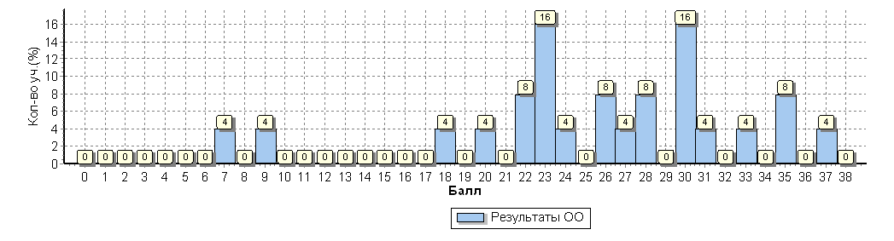
Рисунок 2
ВПР (Математика 4 класс)
Отмека по пятибальной шкале | «2» | «3» | «4» | «5»
Первичные баллы | 0–5 | 6–9 | 10–14 | 15–20
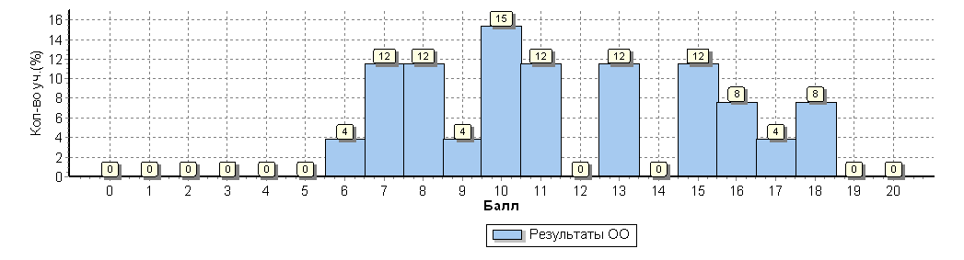

Вывод:
- Данный вид гистограммы по русскому языку в 4 классе не соответствует
нормальному распределению первичных баллов.
- Фиксируются «пики» на границе перехода от одной отметки в другую.

- фиксируются ли «пики» на границе перехода от одной отметки в другую (см. рисунки 2 и 3);
- каковы причины отклонения от нормального распределения первичных баллов по ______________________(указать предмет) в ______ (указать класс) и какие меры будут приняты МОО для снижения необъективности при проверке учителями работ учащихся в 2019 году.

Рисунок 3
ВПР (Окружающий мир 4 класс)
Отмека по пятибальной шкале | «2» | «3» | «4» | «5»
Первичные баллы | 0–7 | 8–17 | 18–26 | 27–32

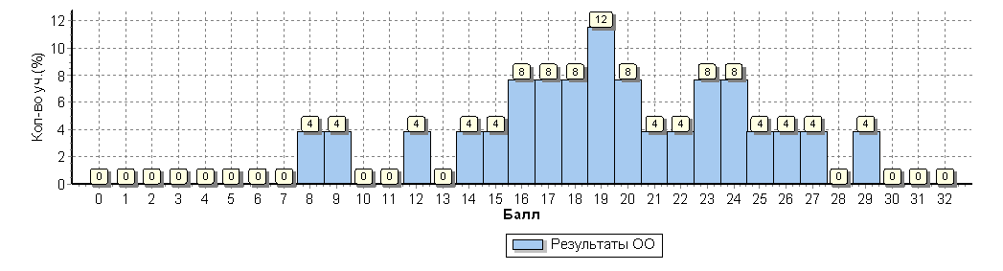
Вывод:
- Гистограммы на рисунках 1 и 3 соответствуют нормальному распределению первичных баллов.
- Наблюдаются незначительные скачки баллов на рисунке 2 (математика) - «пики» на границе перехода от одной отметки в другую. От «3» к «4» - 15% (4 человека) от общего колличества обучающихся. Анализ шкалы перевода первичных баллов в пятибалльную систему оценивания свидетельствует, что скачки соответствуют минимальному количеству первичных баллов. Таким образом, может имееть место необъективное оценивание ВПР по математике в 4 классе. Так как 4 обучающихся, составляющие «пики», учатся в двух разных классах: двое в 4а и двое в 4б; один обучающийся подтвердил свою оценку, один понизил, двое повысили; организаторами в аудитории были два разных педагога; присутствовали общественные наблюдатели, то помощь, при выполнении работ, со стороны учителя, маловероятна.
- Причинами отклонения от нормального распределения первичных баллов по математике в 4 классе являются:
- низкий уровень мотивации познавательной активности, развития способностей, прилежания некоторых обучающихся;
- необъективное оценивание обучающихся, что искажает реальные данные об успеваемости и качестве знаний школьников;
4. Меры для снижения необъективности при проверке учителями работ учащихся в 2020 году:
-вести активную целенаправленную работу по повышению результатов ВПР и объективности оценивания ВПР в 2020 году в соответствии с «Дорожной картой».
- использовать результаты ВПР для совершенствования методики преподавания предметов на уровне начального образования.
- формирование у всех участнков учебного процесса позитивного отношения к объективной оценке ВПР.

Гистограммы распределения первичных баллов по ВПР в 5 классе представлены на рисунках 4–7.
Рисунок 4
ВПР (Русский язык 5 класс)
Отмека по пятибальной шкале | «2» | «3» | «4» | «5»
Первичные баллы | 0-17 | 18-28 | 29-38 | 39-44

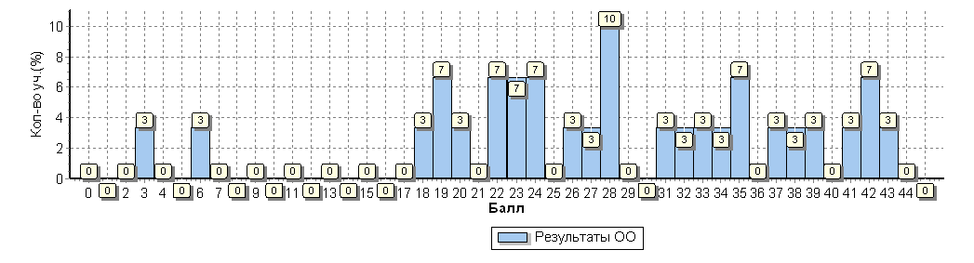
Рисунок 5
ВПР (Математика 5 класс)
Отмека по пятибальной шкале | «2» | «3» | «4» | «5»
Первичные баллы | 0-6 | 7-10 | 11-14 | 15-20

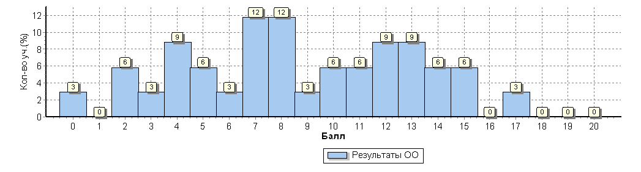
Рисунок 6
ВПР (История 5 класс)
Отмека по пятибальной шкале | «2» | «3» | «4» | «5»
Первичные баллы | 0-3 | 4-7 | 8-11 | 12-15

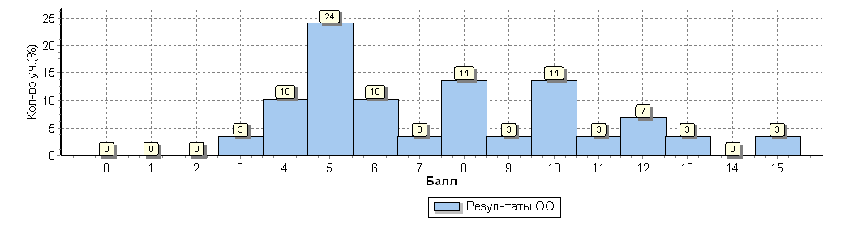
Рисунок 7
ВПР (Биология 5 класс)
Отмека по пятибальной шкале | «2» | «3» | «4» | «5»
Первичные баллы | 0-8 | 9-16 | 17-22 | 23-27

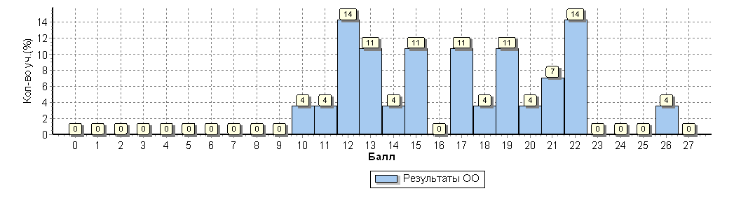

Вывод:
- Гистограммы на рисунках 4-7 соответствуют нормальному распределению первичных баллов.
- Наблюдаются незначительные скачки баллов на рисунке 5 (математика) - «пики» на границе перехода от одной отметки в другую. От «2» к «3» - 12% (4 человека) от общего колличества обучающихся; на рисунке 6 (история) - «пики» на границе перехода от «3» к «4» - 14% (4 человека) от общего колличества обучающихся. Данное процентное и колличественное соотношение нельзя считать отклонением от нормального распределения первичных балов.
3. Меры для усовершенствования объективности при проверке учителями работ учащихся в 2020 году:
- привлечение квалифицированных независимых специалистов - учитель, ведущий данный предмет и работающий в данном классе, может выступать организатором работы и участвовать в проверке работ только в составе предметной комиссии;
- устранение конфликта интересов в отношении всех специалистов, привлеченных к проведению оценочной процедуры;
-вести активную целенаправленную работу по повышению результатов ВПР и объективности оценивания ВПР в 2020 году в соответствии с «Дорожной картой».
- использовать результаты ВПР для совершенствования методики преподавания предметов на уровне основного общего образования.
- формирование у всех участнков учебного процесса позитивного отношения к объективной оценке ВПР.

Гистограммы распределения первичных баллов по ВПР в 6 классе представлены на рисунках 8–13.
Рисунок 8
ВПР (Русский язык 6 класс)
Отмека по пятибальной шкале | «2» | «3» | «4» | «5»
Первичные баллы | 0-24 | 25-34 | 35-44 | 45-51

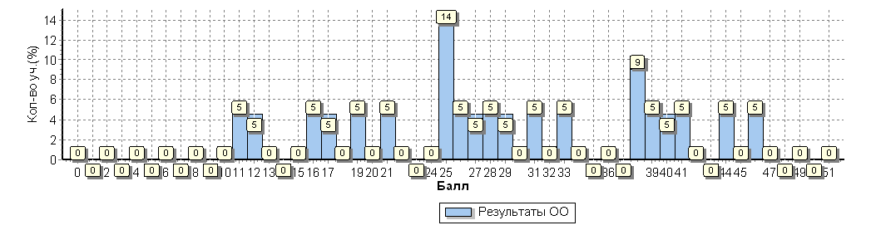
Рисунок 9
ВПР (Математика 6 класс)
Отмека по пятибальной шкале | «2» | «3» | «4» | «5»
Первичные баллы | 0-5 | 6-9 | 10-13 | 14-16

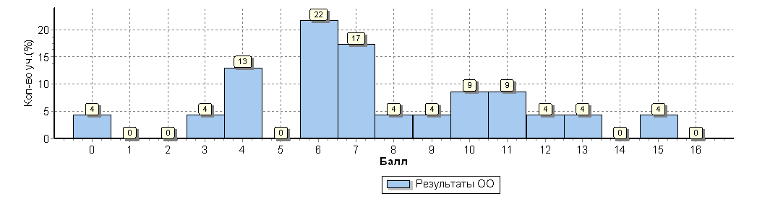
Рисунок 10

ВПР (История 6 класс)
Отмека по пятибальной шкале | «2» | «3» | «4» | «5»
Первичные баллы | 0-5 | 6-10 | 11-15 | 16-20

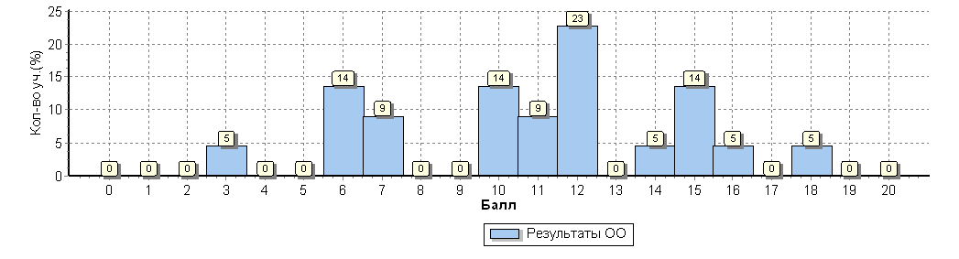
Рисунок 11
ВПР (Биология 6 класс)
Отмека по пятибальной шкале | «2» | «3» | «4» | «5»
Первичные баллы | 0-11 | 12-18 | 19-25 | 26-30

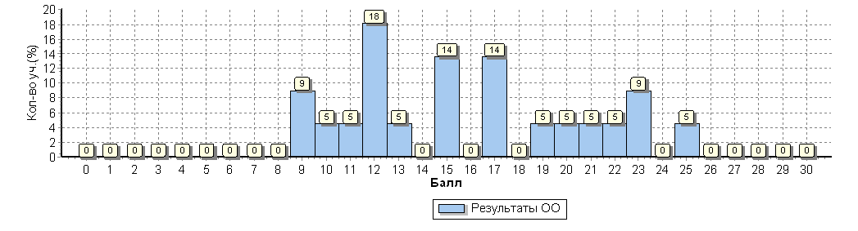
Рисунок 12
ВПР (География 6 класс)
Отмека по пятибальной шкале | «2» | «3» | «4» | «5»
Первичные баллы | 0-9 | 10-21 | 22-30 | 31-37

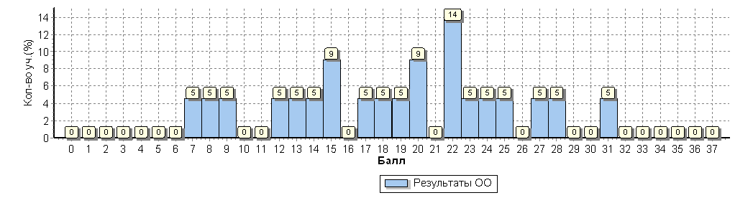
Рисунок 13

ВПР (Обществознание 6 класс)
Отмека по пятибальной шкале | «2» | «3» | «4» | «5»
Первичные баллы | 0-8 | 9-14 | 15-19 | 20-23

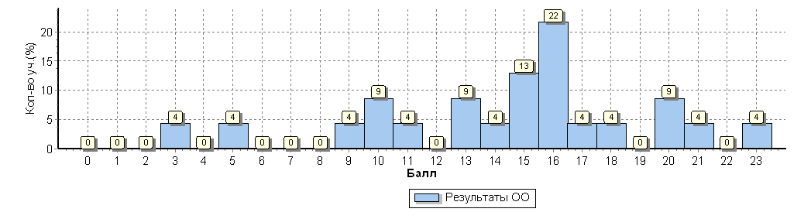

Вывод:
- Гистограммы на рисунках 8,10,12 и 13 соответствуют нормальному распределению первичных баллов.
- Наблюдаются скачки баллов на рисунке 9 (математика) - «пики» на границе перехода от одной отметки в другую. От «2» к «3» - 22% (5 человек) от общего колличества обучающихся; на рисунке 11 (биология) - «пики» на границе перехода от «2» к «3» - 18% (4 человека) от общего колличества обучающихся. Анализ шкалы перевода первичных баллов в пятибалльную систему оценивания свидетельствует, что скачки соответствуют минимальному количеству первичных баллов. Все обучающиеся, составляющие «пики» по математике и биологии подтвердили свои оценки. Таким образом, может имееть место, как и необъективное оценивание обучающихся ВПР по математике и биологии в 6 классе, так и низкая мотивация обучающихся при выполнении заданий.
- Причинами отклонения от нормального распределения первичных баллов по математике и биологии в 6 классе являются:
- низкий уровень мотивации познавательной активности, развития способностей, прилежания некоторых обучающихся;
- необъективное оценивание обучающихся, что искажает реальные данные об успеваемости и качестве знаний школьников;
4. Меры для снижения необъективности при проверке учителями работ учащихся в 2020 году:
- привлечение квалифицированных независимых специалистов - учитель, ведущий данный предмет и работающий в данном классе, может выступать организатором работы и участвовать в проверке работ только в составе предметной комиссии;
- устранение конфликта интересов в отношении всех специалистов, привлеченных к проведению оценочной процедуры;
-вести активную целенаправленную работу по повышению результатов ВПР и объективности оценивания ВПР в 2020 году в соответствии с «Дорожной картой».
- использовать результаты ВПР для совершенствования методики преподавания предметов на уровне основного общего образования.
- формирование у всех участнков учебного процесса позитивного отношения к объективной оценке ВПР.

Гистограммы распределения первичных баллов по ВПР в 7 классе представлены на рисунках 14–17.
Рисунок 14
ВПР (Русский язык 7 класс)
Отмека по пятибальной шкале | «2» | «3» | «4» | «5»
Первичные баллы | 0-21 | 22-31 | 32-41 | 42-47

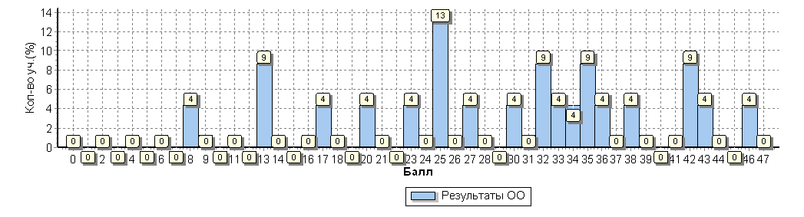

Рисунок 15
ВПР (Математика 7 класс)
Отмека по пятибальной шкале | «2» | «3» | «4» | «5»
Первичные баллы | 0-6 | 7-11 | 12-15 | 16-19

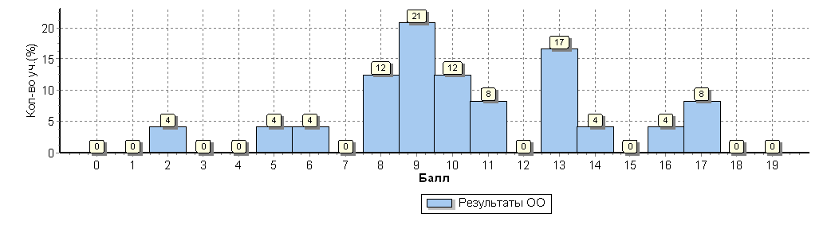
Рисунок 16

ВПР (История 7 класс)
Отмека по пятибальной шкале | «2» | «3» | «4» | «5»
Первичные баллы | 0-6 | 7-12 | 13-18 | 19-25

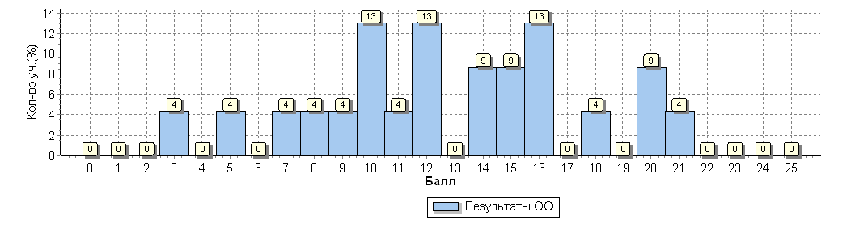

Рисунок 17
ВПР (Обществознание 7 класс)
Отмека по пятибальной шкале | «2» | «3» | «4» | «5»
Первичные баллы | 0-9 | 10-15 | 16-20 | 21-23

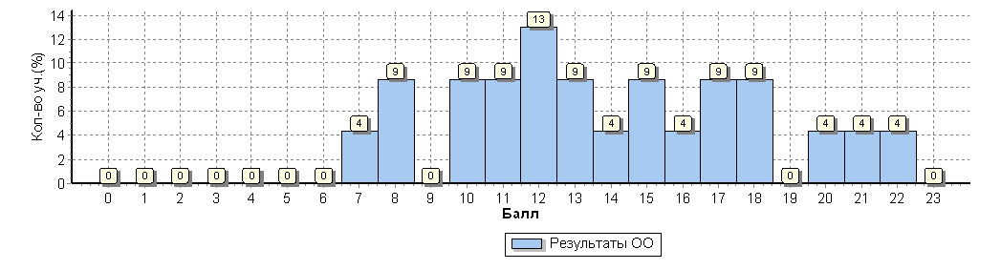
Вывод:
- Гистограммы на рисунках 14-17 соответствуют нормальному распределению первичных баллов. Нет скачков на границе перехода от одной отметки к другой.
- Меры для усовершенствования объективности при проверке учителями работ учащихся в 2020 году:
- привлечение квалифицированных независимых специалистов - учитель, ведущий данный предмет и работающий в данном классе, может выступать организатором работы и участвовать в проверке работ только в составе предметной комиссии;
- устранение конфликта интересов в отношении всех специалистов, привлеченных к проведению оценочной процедуры;
-вести активную целенаправленную работу по повышению результатов ВПР и объективности оценивания ВПР в 2020 году в соответствии с «Дорожной картой».
- использовать результаты ВПР для совершенствования методики преподавания предметов на уровне основного общего образования.
- формирование у всех участнков учебного процесса позитивного отношения к объективной оценке ВПР.

Гистограммы распределения первичных баллов по ВПР в 11 классе представлены на рисунках 18–19.
Рисунок 18

ВПР (История 11 класс)
Отмека по пятибальной шкале | «2» | «3» | «4» | «5»
Первичные баллы | 0-6 | 7-12 | 13-17 | 18-21

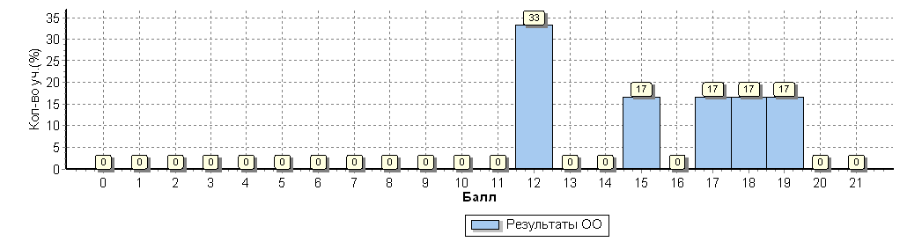

Рисунок 19
ВПР (Биология 11 класс)
Отмека по пятибальной шкале | «2» | «3» | «4» | «5»
Первичные баллы | 0-10 | 11-17 | 18-24 | 25-32
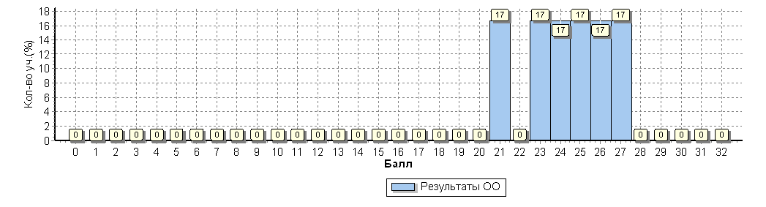
Вывод:
- Гистограммы на рисунках 18-19 соответствуют нормальному распределению первичных баллов. Нет скачков на границе перехода от одной отметки к другой.
- Меры для усовершенствования объективности при проверке учителями работ учащихся в 2020 году:
- привлечение квалифицированных независимых специалистов - учитель, ведущий данный предмет и работающий в данном классе, может выступать организатором работы и участвовать в проверке работ только в составе предметной комиссии;
- использовать результаты ВПР для совершенствования методики преподавания предметов на уровне основного общего образования.
- формирование у всех участнков учебного процесса позитивного отношения к объективной оценке ВПР.

- Сравнительный анализ результатов ВПР – 2018 года с годовыми отметками учеников по основным предметам ВПР – русскому языку и математике (таблица 2).

Таблица 2
Класс* | Количество обучающихся, выполнивших ВПР (чел.) | Доля учащихся, отметки по ВПР которых ниже их годовой отметки (%) | Доля учащихся, отметки по ВПР которых совпадают с их годовой отметкой по предмету (%) | Доля учащихся, отметки по ВПР которых выше их годовой отметки (%)
Русский язык
4 | 25 | 24 | 56 | 20
5 | 30 | 7 | 87 | 7
6 | 22 | 45 | 55 | 0
7 | 23 | 22 | 57 | 22
Итого по ОО | 100 | 23 | 65 | 12
Математика
4 | 26 | 12 | 58 | 31
5 | 34 | 38 | 59 | 3
6 | 23 | 35 | 65 | 0
7 | 24 | 21 | 71 | 8
Итого по ОО | 107 | 26 | 63 | 11

Общий вывод:
Наиболее высокие показатели объективности оценивания учащихся в сравнении с выполнением ВПР: русский язык в 5 классах – 87%, математика в 7 классах – 71%. В остальных показателях наблюдаются отклонения в расхождениях между годовыми отметками учащихся и результатами ВПР. В сторону снижения результатов худшие показатели по русскому языку в 6 классах – 45%. В сторону завышения: математика 4 классы – 31%. Таким образом, средняя объективность по двум предметам составляет 64% по ОО.

- Сравнение статистических показателей общероссийских, региональных, муниципальных и школьных результатов ВПР по предметам (русский язык, математика).

Сравнение статистических показателей общероссийских, региональных, муниципальных и школьных результатов ВПР в 4 классе
МБОУ Задоно-Кагальницкая СОШ

Математика
 | Количество участников | Распределение отметок участников в %
 | Количество участников | 2 | 3 | 4 | 5
Вся выборка по РФ | 1548189 | 2.4 | 18.6 | 43.5 | 35.5
Ростовская область | 42911 | 3.4 | 24 | 44 | 28.6
Семикаракорский район | 574 | 6.3 | 32.4 | 41.6 | 19.7
МБОУ Задоно-Кагальницкая СОШ | 26 | 0 | 30.8 | 38.5 | 30.8

Обобщенный вывод:
Оценка « 2» - нет.
Оценка « 3» - ниже результатов по муниципалитету.
Оценка « 4» - ниже результатов по муниципалитету.
Оценка « 5» - выше, чем результаты по муниципалитету.

Русский язык
 | Количество участников | Распределение отметок участников в %
 | Количество участников | 2 | 3 | 4 | 5
Вся выборка по РФ | 1536144 | 4.6 | 25.8 | 46.9 | 22.7
Ростовская область | 42529 | 5.2 | 29.7 | 45.2 | 19.8
Семикаракорский район | 567 | 10.4 | 34.7 | 41.4 | 13.4
МБОУ Задоно-Кагальницкая СОШ | 25 | 8 | 32 | 44 | 16

Обобщенный вывод:
Оценка « 2» - ниже, чем по муниципалитету
Оценка « 3» - ниже, чем по муниципалитету.
Оценка « 4» - выше, чем по муниципалитету.
Оценка « 5» - выше, чем по муниципалитету.

Сравнение статистических показателей общероссийских, региональных, муниципальных и школьных результатов ВПР в 5 классе
МБОУ Задоно-Кагальницкая СОШ
Математика
 | Количество участников | Распределение отметок участников в %
 | Количество участников | 2 | 3 | 4 | 5
Вся выборка по РФ | 1409503 | 11,6 | 34,2 | 33,6 | 20,5
Ростовская область | 39683 | 9.8 | 36.7 | 35 | 18.5
Семикаракорский район | 597 | 13.2 | 43.8 | 31.5 | 11.5
МБОУ Задоно-Кагальницкая СОШ | 34 | 29,4 | 32,3 | 29,4 | 8,8

Обобщенный вывод:
Оценка « 2» - в два раза выше, чем по муниципалитету
Оценка « 3» - ниже, чем по муниципалитету.
Оценка « 4» - ниже, чем по муниципалитету.
Оценка « 5» - ниже, чем по муниципалитету.

Русский язык
 | Количество участников | Распределение отметок участников в %
 | Количество участников | 2 | 3 | 4 | 5
Вся выборка по РФ | 1408499 | 13.5 | 36.6 | 35.2 | 14.7
Ростовская область | 39405 | 11.5 | 38.8 | 35.6 | 14.2
Семикаракорский район | 579 | 16.6 | 43 | 32.1 | 8.3
МБОУ Задоно-Кагальницкая СОШ | 30 | 6.7 | 50 | 26.7 | 16.7

Обобщенный вывод:
Оценка « 2» - результат ниже результата по муниципалитету.
Оценка « 3» - выше, чем по муниципалитету.
Оценка « 4» - результат ниже результата по муниципалитету.
Оценка « 5» - выше, чем по муниципалитету.

Сравнение статистических показателей общероссийских, региональных, муниципальных и школьных результатов ВПР в 6 классе
МБОУ Задоно-Кагальницкая СОШ
Математика
 | Количество участников | Распределение отметок участников в %
 | Количество участников | 2 | 3 | 4 | 5
Вся выборка по РФ | 1293311 | 11.4 | 40.5 | 38.8 | 9.4
Ростовская область | 36403 | 9.8 | 41.6 | 39 | 9.6
Семикаракорский район | 463 | 16 | 46.2 | 33.7 | 4.1
МБОУ Задоно-Кагальницкая СОШ | 23 | 21.7 | 47.8 | 26.1 | 4.3

Обобщенный вывод:
Оценка « 2» - результат выше результата по муниципалитету.
Оценка « 3» - результат выше результата по муниципалитету.
Оценка « 4» - результат ниже, чем по муниципалитету
Оценка « 5» - приблизительно одинаковый результат ВПР по муниципалитету.

Русский язык
 | Количество участников | Распределение отметок участников в %
 | Количество участников | 2 | 3 | 4 | 5
Вся выборка по РФ | 1300220 | 16.6 | 38.9 | 34.4 | 10.1
Ростовская область | 36591 | 14 | 42.2 | 34.2 | 9.7
Семикаракорский район | 465 | 19.4 | 46.7 | 29.5 | 4.5
МБОУ Задоно-Кагальницкая СОШ | 22 | 27.3 | 40.9 | 27.3 | 4.5

Обобщенный вывод:
Оценка « 2» - результат выше муниципалитета на 8%.
Оценка « 3» - результат ниже, чем по муниципалитету.
Оценка « 4» - результат ниже, чем по муниципалитету.
Оценка « 5» - результат на уровне муниципалитета.

Сравнение статистических показателей общероссийских, региональных, муниципальных и школьных результатов ВПР в 7 классе
МБОУ Задоно-Кагальницкая СОШ
Математика
 | Количество участников | Распределение отметок участников в %
 | Количество участников | 2 | 3 | 4 | 5
Вся выборка по РФ | 839959 | 8.8 | 40.4 | 35.2 | 15.6
Ростовская область | 34866 | 7.9 | 44.2 | 33.6 | 14.3
Семикаракорский район | 484 | 13.6 | 49.8 | 26.9 | 9.7
МБОУ Задоно-Кагальницкая СОШ | 24 | 12.5 | 54.2 | 20.8 | 12.5

Обобщенный вывод:
Оценка « 2» - результат ниже результата по муниципалитету.
Оценка « 3» - результат выше результата по муниципалитету.
Оценка « 4» - результат ниже, чем по муниципалитету.
Оценка « 5» - результат выше результата по муниципалитету.

Русский язык
 | Количество участников | Распределение отметок участников в %
 | Количество участников | 2 | 3 | 4 | 5
Вся выборка по РФ | 814819 | 19.4 | 44.3 | 30.9 | 5.4
Ростовская область | 35171 | 13.5 | 45.8 | 34 | 6.6
Семикаракорский район | 451 | 19.1 | 49.2 | 27.9 | 3.8
МБОУ Задоно-Кагальницкая СОШ | 23 | 21.7 | 26.1 | 34.8 | 17.4

Обобщенный вывод:
Оценка « 2» - результат выше, чем по муниципалитету.
Оценка « 3» - результат ниже, чем по муниципалитету.
Оценка « 4» - результат выше, чем по муниципалитету.
Оценка « 5» - результат выше, чем по муниципалитету.

- Достижение планируемых результатов в соответствии с ПООП НОО/ООО и ФГОС

МБОУ Задоно-Кагальницкая СОШ(25 уч.)
Всероссийские проверочные работы 2019 (4 класс)
Дата: 15.04.2019-19.04.2019
Предмет: Русский язык
Достижение планируемых результатов в соответствии с ПООП НОО и ФГОС
№ |  | Блоки ПООП НОО |  | Макс  балл |  | По ОО |  | Средний % выполнения |  | 1
 |  | выпускник научится / | получит возможность научиться
 |  | или проверяемые требования (умения) в соответствии с ФГОС |  |  |  |  |  | По региону | По России
 |  |  |  |  |  | 25 уч. |  | 42529 уч. | 1536144 уч.
1К1 |  | Умение писать текст под диктовку, соблюдая в практике письма изученные орфографические и пунктуационные нормы. Писать под диктовку тексты в соответствии с изученными правилами правописания; проверять предложенный текст, находить и исправлять орфографические и |  | 4 |  | 68 |  | 62 | 63
1К2 |  | пунктуационные ошибки / Осознавать место возможного возникновения орфографической ошибки; при работе над ошибками осознавать причины появления ошибки и определять способы действий, помогающие предотвратить ее в последующих письменных работа |  | 3 |  | 99 |  | 89 | 89
2 |  | Умение распознавать однородные члены предложения. Выделять предложения с однородными членами |  | 3 |  | 67 |  | 68 | 70
3(1) |  | Умение распознавать главные члены предложения. Находить главные и второстепенные (без деления на виды) члены предложения |  | 1 |  | 80 |  | 86 | 87
3(2) |  | Умение распознавать части речи. Распознавать грамматические признаки слов; с учетом совокупности выявленных признаков (что называет, на какие вопросы отвечает, как изменяется) относить слова к определенной группе основных частей речи |  | 3 |  | 89 |  | 79 | 80
4 |  | Умение распознавать правильную орфоэпическую норму. Соблюдать нормы русского литературного языка в собственной речи и оценивать соблюдение этих норм в речи собеседников (в объеме представленного в учебнике материала) |  | 2 |  | 58 |  | 77 | 78
5 |  | Умение классифицировать согласные звуки. Характеризовать звуки русского языка: согласные звонкие/глухие |  | 1 |  | 64 |  | 78 | 82
6 |  | Умение распознавать основную мысль текста при его письменном предъявлении; адекватно формулировать основную мысль в письменной форме, соблюдая нормы построения предложения и словоупотребления. Определять тему и главную мысль текста |  | 2 |  | 46 |  | 56 | 58
7 |  | Умение составлять план прочитанного текста (адекватно воспроизводить прочитанный текст с заданной степенью свернутости) в письменной форме, соблюдая нормы построения предложения и словоупотребления. Делить тексты на смысловые части, составлять план текста |  | 3 |  | 61 |  | 60 | 63
8 |  | Умение строить речевое высказывание заданной структуры (вопросительное предложение) в письменной форме по содержанию прочитанного текста. Задавать вопросы по содержанию текста и отвечать на них, подтверждая ответ примерами из текста |  | 2 |  | 74 |  | 65 | 68
9 |  | Умение распознавать значение слова; адекватно формулировать значение слова в письменной форме, соблюдая нормы построения предложения и словоупотребления. Определять значение слова по тексту |  | 1 |  | 64 |  | 71 | 73
10 |  | Умение подбирать к слову близкие по значению слова. Подбирать синонимы для устранения повторов в тексте |  | 1 |  | 80 |  | 71 | 73
11 |  | Умение классифицировать слова по составу. Находить в словах с однозначно выделяемыми морфемами окончание, корень, приставку, суффикс |  | 2 |  | 76 |  | 67 | 68
12(1) |  | Умение распознавать имена существительные в предложении, распознавать грамматические признаки имени существительного. Распознавать грамматические признаки слов, с учетом сово- |  | 1 |  | 44 |  | 73 | 75
12(2) |  | купности выявленных признаков относить слова к определенной группе основных частей речи / |  | 2 |  | 70 |  | 70 | 71
 |  | Проводить морфологический разбор имен существительных по предложенному в учебнике алгоритму; оценивать правильность проведения морфологического разбора; находить в тексте предлоги с именами существительными, к которым они относятся
13(1) |  | Умение распознавать имена прилагательные в предложении, распознавать грамматические признаки имени прилагательного. Распознавать грамматические признаки слов, с учетом сово- |  | 1 |  | 76 |  | 70 | 72
13(2) |  | купности выявленных признаков относить слова к определенной группе основных частей речи / |  | 2 |  | 70 |  | 61 | 64
 |  | Проводить морфологический разбор имен прилагательных по предложенному в учебнике алгоритму, оценивать правильность проведения морфологического разбора
14 |  | Умение распознавать глаголы в предложении. Распознавать грамматические признаки слов, с учетом совокупности выявленных признаков относить слова к определенной группе основных частей речи |  | 1 |  | 76 |  | 82 | 83
15(1) |  | Умение на основе данной информации и собственного жизненного опыта обучающихся определять конкретную жизненную ситуацию для адекватной интерпретации данной информации, соблюдая при письме изученные орфографические и пунктуационные нормы. Интерпретация содержащейся в тексте информации |  | 2 |  | 30 |  | 46 | 49
15(2) |  | Умение на основе данной информации и собственного жизненного опыта обучающихся определять конкретную жизненную ситуацию для адекватной интерпретации данной информации, соблюдая при письме изученные орфографические и пунктуационные нормы. Интерпретация содержащейся в тексте информации |  | 1 |  | 8 |  | 39 | 42
1 | Вычисляется как отношение (в %) суммы всех набранных баллов за задание всеми участниками к произведению количества участников на максимальный балл за задание

Сравнительный анализ результатов выполнения заданий проверочной работы по русскому языку в 4 классе показал, успешно, в сравнении с общероссийским уровнем, младшие школьники справились с выполнением 14 заданий из 20 (70%).
Наиболее успешно младшие школьники справились с выполнением заданий:
№ 1к2 (на 10% выше соответствующих показателей по России);
Низкие результаты по сравнению с общероссийскими показателями были продемонстрированы учащимися при выполнении заданий:
№ 4 (на 20% ниже соответствующих показателей по России);
№ 5 (на 18% ниже соответствующих показателей по России);
№ 6 (на 12% ниже соответствующих показателей по России);
№ 12(1) (на 31% ниже соответствующих показателей по России);
№ 15(1) (на 19% ниже соответствующих показателей по России);
№ 15 (2) (на 34% ниже соответствующих показателей по России);

Предполагаемые меры по устранению пробелов в 2019-2020 учебном году:
- На основании анализа выполнения учащимися заданий проверочной работы по русскому языку педагогам школы рекомендуется включать в уроки русского языка задания, направленные на формирование умения на основе данной информации и собственного жизненного опыта определять конкретную жизненную ситуацию для адекватной интерпретации данной информации, соблюдая при письме изученные орфографические и пунктуационные нормы.
- Включать в уроки русского языка задания помогающие сформировать умение распознавать правильную орфоэпическую норму. Соблюдать нормы русского литературного языка в собственной речи и оценивать соблюдение этих норм в речи собеседников.
- Формировать умение классифицировать согласные звуки. Характеризовать звуки русского языка: согласные звонкие/глухие.
- Формировать умение распознавать имена существительные в предложении, распознавать грамматические признаки имени существительного. Распознавать грамматические признаки слов, с учетом совокупности выявленных признаков относить слова к определенной группе основных частей речи.
- Включать в уроки русского языка задания помогающие сформировать умение распознавать основную мысль текста при его письменном предъявлении; адекватно формулировать основную мысль в письменной форме, соблюдая нормы построения предложения и словоупотребления. Определять тему и главную мысль текста.

МБОУ Задоно-Кагальницкая СОШ(26 уч.)
Всероссийские проверочные работы 2019 (4 класс)
Дата: 22.04.2019-26.04.2019
Предмет: Математика
Достижение планируемых результатов в соответствии с ПООП НОО и ФГОС
№ |  | Блоки ПООП НОО |  | Макс  балл |  | По ОО |  | Средний % выполнения |  | 1
 |  | выпускник научится / | получит возможность научиться
 |  | или проверяемые требования (умения) в соответствии с ФГОС |  |  |  |  |  | По региону | По России
 |  |  |  |  |  | 26 уч. |  | 42911 уч. | 1548189 уч.
1 |  | Умение выполнять арифметические действия с числами и числовыми выражениями. Выполнять устно сложение, вычитание, умножение и деление однозначных, двузначных и трехзначных чисел в случаях, сводимых к действиям в пределах 100 (в том числе с нулем и числом 1). |  | 1 |  | 96 |  | 94 | 95
2 |  | Умение выполнять арифметические действия с числами и числовыми выражениями. Вычислять значение числового выражения (содержащего 2–3 арифметических действия, со скобками и без скобок). |  | 1 |  | 85 |  | 84 | 87
3 |  | Использование начальных математических знаний для описания и объяснения окружающих предметов, процессов, явлений, для оценки количественных и пространственных отношений предметов, процессов, явлений. Решать арифметическим способом (в 1–2 действия) учебные задачи и задачи, связанные с повседневной жизнью. |  | 2 |  | 85 |  | 84 | 87
4 |  | Использование начальных математических знаний для описания и объяснения окружающих предметов, процессов, явлений, для оценки количественных и пространственных отношений предметов, процессов, явлений. Читать, записывать и сравнивать величины (массу, время, длину, площадь, скорость), используя основные единицы измерения величин и соотношения между ними (килограмм – грамм; час – минута, минута – секунда; километр – метр, метр – дециметр, дециметр – сантиметр, метр – сантиметр, сантиметр – миллиметр); выделять неизвестный компонент арифметического действия и находить его значение; решать арифметическим способом (в 1–2 действия) учебные задачи и задачи, связанные с повседневной жизнью. |  | 1 |  | 46 |  | 64 | 67
5(1) |  | Умение исследовать, распознавать геометрические фигуры. Вычислять периметр треугольника, прямоугольника и квадрата, площадь прямоугольника и квадрата. |  | 1 |  | 81 |  | 70 | 73
5(2) |  | Умение изображать геометрические фигуры. Выполнять построение геометрических фигур с заданными измерениями (отрезок, квадрат, прямоугольник) с помощью линейки, угольника. |  | 1 |  | 54 |  | 57 | 60
6(1) |  | Умение работать с таблицами, схемами, графиками диаграммами. Читать несложные готовые таблицы. |  | 1 |  | 96 |  | 92 | 93
6(2) |  | Умение работать с таблицами, схемами, графиками диаграммами, анализировать и интерпретировать данные. |  | 1 |  | 81 |  | 86 | 88
 |  | Сравнивать и обобщать информацию, представленную в строках и столбцах несложных таблиц и диаграмм.
7 |  | Умение выполнять арифметические действия с числами и числовыми выражениями. Выполнять письменно действия с многозначными числами (сложение, вычитание, умножение и деление на однозначное, двузначное числа в пределах 10 000) с использованием таблиц сложения и умножения чисел, алгоритмов письменных арифметических действий (в том числе деления с остатком). |  | 1 |  | 81 |  | 68 | 71
8 |  | Умение решать текстовые задачи. Читать, записывать и сравнивать величины (массу, время, длину, площадь, скорость), используя основные единицы измерения величин и соотношения между ними (килограмм – грамм; час – минута, минута – секунда; километр – метр, метр – дециметр, дециметр – сантиметр, метр – сантиметр, сантиметр – миллиметр); |  | 2 |  | 33 |  | 44 | 49
 |  | решать задачи в 3–4 действия
9(1) |  | Овладение основами логического и алгоритмического мышления. Интерпретировать информацию, полученную при проведении несложных исследований (объяснять, сравнивать и обобщать данные, делать выводы и прогнозы). |  | 1 |  | 58 |  | 52 | 56
9(2) |  | Интерпретировать информацию, полученную при проведении несложных исследований (объяснять, сравнивать и обобщать данные, делать выводы и прогнозы). |  | 1 |  | 31 |  | 41 | 45
10 |  | Овладение основами логического и алгоритмического мышления |  | 2 |  | 42 |  | 41 | 46
 |  | Собирать, представлять, интерпретировать информацию
11 |  | Овладение основами пространственного воображения. Описывать взаимное расположение предметов в пространстве и на плоскости. |  | 2 |  | 60 |  | 72 | 74
12 |  | Овладение основами логического и алгоритмического мышления. |  | 2 |  | 8 |  | 17 | 20
 |  | Решать задачи в 3–4 действия.
1 | Вычисляется как отношение (в %) суммы всех набранных баллов за задание всеми участниками к произведению количества участников на максимальный балл за задание
1
Сравнительный анализ результатов выполнения заданий проверочной работы по математике в 4 классе показал, что успешно, в сравнении с общероссийским уровнем, младшие школьники справились с 10 заданиями из 15 (67%).
Наиболее успешно младшие школьники справились с выполнением заданий:
№ 5(1) (на 8% выше соответствующих показателей по России);
№7 (на 10% выше соответствующих показателей по России);
Более низкие результаты по сравнению с общероссийскими показателями были продемонстрированы учащимися при выполнении заданий:
№ 4 (на 21% ниже соответствующих показателей по России);
№ 8 (на 16% ниже соответствующих показателей по России);
№ 9 (2) (на 14% ниже соответствующих показателей по России);
№ 11 (на 14% ниже соответствующих показателей по России);
№ 12 (на 12% ниже соответствующих показателей по России);
Предполагаемые меры по устранению пробелов в 2019-2020 учебном году:
1.Соблюдать методику работы при формировании у школьников представлений о величинах: длина, масса, время, площадь.
2. Систематически включать в уроки практические задания, связанные с измерением величин и учебные задания, связанные с их преобразованием.
3.В обучении решению арифметических задач придерживаться технологий, предложенных авторами учебников математики по которым осуществляется учебный процесс в данных образовательных организациях, а не отрабатывать умения решать определённые типы задач с ориентацией на образец.

МБОУ Задоно-Кагальницкая СОШ(30 уч.)
Всероссийские проверочные работы 2019 (5 класс)
Дата: 25.04.2019
Предмет: Русский язык
Достижение планируемых результатов в соответствии с ПООП ООО
№ |  | Блоки ПООП ООО |  | Макс  балл |  | По ОО |  | Средний % выполнения |  | 1
 |  | выпускник научится / | получит возможность научиться
 |  | или проверяемые требования (умения) в соответствии с ФГОС |  |  |  |  |  | По региону | По России
 |  |  |  |  |  | 30 уч. |  | 39405 уч. | 1408499 уч.
1К1 |  | Совершенствование видов речевой деятельности (чтения, письма), обеспечивающих эффективное овладение разными учебными предметами; |  | 4 |  | 59 |  | 57 | 57
1К2 |  | овладение основными нормами литературного языка (орфографическими, пунктуационными); стремление к речевому самосовершенствованию. |  | 3 |  | 54 |  | 55 | 54
1К3 |  | Соблюдать основные языковые нормы в письменной речи; редактировать письменные тексты разных стилей и жанров с соблюдением норм современного русского литературного языка |  | 2 |  | 98 |  | 89 | 89
2К1 |  | Расширение и систематизация научных знаний о языке; осознание взаимосвязи его уровней и единиц; освоение базовых понятий лингвистики, основных единиц и грамматических категорий |  | 3 |  | 33 |  | 56 | 56
2К2 |  | языка; формирование навыков проведения различных видов анализа слова (фонетического, морфемного, словообразовательного, лексического, морфологического), |  | 3 |  | 87 |  | 82 | 82
2К3 |  | синтаксического анализа словосочетания и предложения. Проводить фонетический анализ слова; проводить морфемный анализ слов; |  | 3 |  | 80 |  | 49 | 50
2К4 |  | проводить морфологический анализ слова; проводить синтаксический анализ словосочетания и предложения. |  | 3 |  | 53 |  | 58 | 56
3 |  | Совершенствование видов речевой деятельности (чтения, говорения), обеспечивающих эффективное овладение разными учебными предметами и взаимодействие с окружающими людьми; овладение основными нормами литературного языка (орфоэпическими). Проводить орфоэпический анализ слова; определять место ударного слога |  | 2 |  | 77 |  | 76 | 76
4(1) |  | Расширение и систематизация научных знаний о языке; осознание взаимосвязи его уровней и единиц; освоение базовых понятий лингвистики, основных единиц и грамматических категорий |  | 3 |  | 78 |  | 78 | 76
4(2) |  | языка. Опознавать самостоятельные части речи и их формы, а также служебные части речи и междометия |  | 2 |  | 50 |  | 56 | 55
5(1) |  | Совершенствование видов речевой деятельности (чтения, письма), обеспечивающих эффективное овладение разными учебными предметами и взаимодействие с окружающими людьми; расширение и систематизация научных знаний о языке; осознание взаимосвязи его уровней и единиц; освоение базовых понятий лингвистики, основных единиц и грамматических категорий языка; овладение основными нормами литературного языка (пунктуационными). |  | 2 |  | 82 |  | 60 | 59
5(2) |  | Анализировать различные виды словосочетаний и предложений с точки зрения их структурно-смысловой организации и функциональных особенностей; соблюдать основные языковые нормы в письменной речи; опираться на грамматико-интонационный анализ при объяснении расстановки знаков препинания в предложении |  | 2 |  | 55 |  | 48 | 47
6(1) |  | Совершенствование видов речевой деятельности (чтения, письма), обеспечивающих эффективное овладение разными учебными предметами и взаимодействие с окружающими людьми; расширение и систематизация научных знаний о языке; осознание взаимосвязи его уровней и единиц; освоение базовых понятий лингвистики, основных единиц и грамматических категорий языка; овладение основными нормами литературного языка (пунктуационными). |  | 2 |  | 67 |  | 60 | 61
6(2) |  | Анализировать различные виды словосочетаний и предложений с точки зрения их структурно-смысловой организации и функциональных особенностей; соблюдать основные языковые нормы в письменной речи; опираться на грамматико-интонационный анализ при объяснении расстановки знаков препинания в предложении |  | 1 |  | 63 |  | 51 | 52
7(1) |  | Совершенствование видов речевой деятельности (чтения, письма), обеспечивающих эффективное овладение разными учебными предметами и взаимодействие с окружающими людьми; расширение и систематизация научных знаний о языке; осознание взаимосвязи его уровней и единиц; освоение базовых понятий лингвистики, основных единиц и грамматических категорий языка;овладение основными нормами литературного языка (пунктуационными). |  | 2 |  | 68 |  | 57 | 58
7(2) |  | Анализировать различные виды словосочетаний и предложений с точки зрения их структурно- смысловой организации и функциональных особенностей; соблюдать основные языковые нормы в письменной речи; опираться на грамматико-интонационный анализ при объяснении расстановки знаков препинания в предложении |  | 1 |  | 57 |  | 47 | 48
8 |  | Совершенствование видов речевой деятельности (чтения), обеспечивающих эффективное овладение разными учебными предметами; формирование навыков проведения многоаспектного анализа текста; овладение основными стилистическими ресурсами лексики и фразеологии языка, основными нормами литературного языка; приобретение опыта их использования в речевой практике при создании письменных высказываний. Владеть навыками различных видов чтения (изучающим, ознакомительным, просмотровым) и информационной переработки прочитанного материала; адекватно понимать тексты различных функционально-смысловых типов речи и функциональных разновидностей языка; анализировать текст с точки зрения его темы, цели, основной мысли, основной и дополнительной информации |  | 2 |  | 32 |  | 46 | 46
1
9 |  | Совершенствование видов речевой деятельности (чтения), обеспечивающих эффективное овладение разными учебными предметами; формирование навыков проведения многоаспектного анализа текста; овладение основными стилистическими ресурсами лексики и фразеологии языка, основными нормами литературного языка; приобретение опыта их использования в речевой практике при создании письменных высказываний. Владеть навыками различных видов чтения (изучающим, ознакомительным, просмотровым) и информационной переработки прочитанного материала; адекватно понимать тексты различных функционально-смысловых типов речи и функциональных разновидностей языка; анализировать текст с точки зрения его темы, цели, основной мысли, основной и дополнительной информации |  | 2 |  | 47 |  | 49 | 51
10 |  | Совершенствование видов речевой деятельности (чтения), обеспечивающих эффективное овладение разными учебными предметами; расширение и систематизация научных знаний о языке; осознание взаимосвязи его уровней и единиц; освоение базовых понятий лингвистики, основных единиц и грамматических категорий языка; формирование навыков проведения многоаспектного анализа текста; овладение основными стилистическими ресурсами лексики и фразеологии языка, основными нормами литературного языка; приобретение опыта их использования в речевой практике при создании письменных высказываний. Владеть навыками различных видов чтения (изучающим, ознакомительным, просмотровым) и информационной переработки прочитанного материала; адекватно понимать тексты различных функционально-смысловых типов речи и функциональных разновидностей языка; анализировать текст с точки зрения его принадлежности к функционально-смысловому типу речи и функциональной разновидности языка |  | 1 |  | 33 |  | 50 | 49
11 |  | Совершенствование видов речевой деятельности (чтения, письма), обеспечивающих эффективное овладение разными учебными предметами и взаимодействие с окружающими людьми в ситуациях формального и неформального межличностного и межкультурного общения; использование коммуникативно-эстетических возможностей русского языка; расширение и систематизацию научных знаний о языке; осознание взаимосвязи его уровней и единиц; освоение базовых понятий лингвистики, основных единиц и грамматических категорий языка; формирование навыков проведения различных видов анализа слова (лексического), а также многоаспектного анализа текста; овладение основными стилистическими ресурсами лексики и фразеологии языка, основными нормами литературного языка. Владеть навыками различных видов чтения (изучающим, ознакомительным, просмотровым) и информационной переработки прочитанного материала; адекватно понимать тексты различных функционально-смысловых типов речи и функциональных разновидностей языка; проводить лексический анализ слова; опознавать лексические средства выразительности |  | 1 |  | 30 |  | 69 | 70
12 |  | Совершенствование видов речевой деятельности (чтения, письма), обеспечивающих эффективное овладение разными учебными предметами и взаимодействие с окружающими людьми в ситуациях формального и неформального межличностного и межкультурного общения; использование коммуникативно-эстетических возможностей русского языка; расширение и систематизацию научных знаний о языке; осознание взаимосвязи его уровней и единиц; освоение базовых понятий лингвистики, основных единиц и грамматических категорий языка; формирование навыков проведения различных видов анализа слова (лексического), а также многоаспектного анализа текста; овладение основными стилистическими ресурсами лексики и фразеологии языка, основными нормами литературного языка. Владеть навыками различных видов чтения (изучающим, ознакомительным, просмотровым) и информационной переработки прочитанного материала; адекватно понимать тексты различных функционально- смысловых типов речи и функциональных разновидностей языка; проводить лексический анализ слова; опознавать лексические средства выразительности. |  | 1 |  | 80 |  | 83 | 84
1 | Вычисляется как отношение (в %) суммы всех набранных баллов за задание всеми участниками к произведению количества участников на максимальный балл за задание
2
Сравнительный анализ результатов выполнения заданий проверочной работы по русскому языку в 5 классе показал, что школьники успешно, в сравнении с общероссийским уровнем, справились с 17 заданиями из 21 (81%).
Наиболее успешно школьники справились с выполнением заданий:
№ 2К3 (на 30% выше соответствующих показателей по России);
№ 5(1) (на 23% выше соответствующих показателей по России);
№ 6(2) (на 11% выше соответствующих показателей по России);
№ 7(1) (на 10% выше соответствующих показателей по России);
Более низкие результаты по сравнению с общероссийскими показателями были продемонстрированы учащимися при выполнении заданий
№ 2К1(на 23% ниже соответствующих показателей по России);
№ 8 (на 14% ниже соответствующих показателей по России);
№ 10 (на 16% ниже соответствующих показателей по России);
№ 11 (на 40% ниже соответствующих показателей по России);

Предполагаемые меры по устранению пробелов в 2019-2020 учебном году.

- На основании анализа выполнения учащимися заданий проверочной работы по русскому языку педагогам школы рекомендуется включать в уроки русского языка задания, направленные на расширение и систематизацию научных знаний о языке; осознание взаимосвязи его уровней и единиц; освоение базовых понятий лингвистики.
- Включать в уроки русского языка задания помогающие совершенствовать виды речевой деятельности, обеспечивающих эффективное овладение разными учебными предметами; формировать навыки проведения многоаспектного анализа текста; овладевать основными стилистическими ресурсами лексики и фразеологии языка, основными нормами литературного языка; приобретать опыт их использования в речевой практике при создании письменных высказываний. Владеть навыками различных видов чтения и информационной переработки прочитанного материала; адекватно понимать тексты различных функционально-смысловых типов речи и функциональных разновидностей языка; анализировать текст с точки зрения его темы, цели, основной мысли, основной и дополнительной информации
- Включать в уроки задания помогающие совершенствовать виды речевой деятельности, обеспечивающих эффективное овладение разными учебными предметами и взаимодействие с окружающими людьми в ситуациях формального и неформального межличностного и межкультурного общения; использование коммуникативно-эстетических возможностей русского языка; расширение и систематизацию научных знаний о языке; осознание взаимосвязи его уровней и единиц; освоение базовых понятий лингвистики, основных единиц и грамматических категорий языка; формирование навыков проведения различных видов анализа слова, а также многоаспектного анализа текста; овладение основными стилистическими ресурсами лексики и фразеологии языка, основными нормами литературного языка. Владеть навыками различных видов чтения и информационной переработки прочитанного материала; адекватно понимать тексты различных функционально-смысловых типов речи и функциональных разновидностей языка; проводить лексический анализ слова; опознавать лексические средства выразительности.
МБОУ Задоно-Кагальницкая СОШ(34 уч.)
Всероссийские проверочные работы 2019 (5 класс)
Дата: 23.04.2019
Предмет: Математика
Достижение планируемых результатов в соответствии с ПООП ООО
№ |  | Блоки ПООП ООО |  | Макс  балл |  | По ОО |  | Средний % выполнения |  | 1
 |  | выпускник научится / | получит возможность научиться
 |  | или проверяемые требования (умения) в соответствии с ФГОС |  |  |  |  |  | По региону | По России
Непройденные темы: задания 8 |  |  |  | Н/П* |  | 34 уч. |  | 39683 уч. | 1419498 уч.
1 |  | Развитие представлений о числе и числовых системах от натуральных до действительных чисел. Оперировать на базовом уровне понятием «натуральное число». |  | 1 |  | 76 |  | 80 | 80
2 |  | Развитие представлений о числе и числовых системах от натуральных до действительных чисел. Оперировать на базовом уровне понятием «обыкновенная дробь». |  | 1 |  | 26 |  | 60 | 55
3 |  | Развитие представлений о числе и числовых системах от натуральных до действительных чисел. Оперировать на базовом уровне понятием «десятичная дробь». |  | 1 |  | 26 |  | 60 | 64
4 |  | Развитие представлений о числе и числовых системах от натуральных до действительных чисел. Решать задачи на нахождение части числа и числа по его части. |  | 1 |  | 21 |  | 52 | 51
5 |  | Овладение приемами выполнения тождественных преобразований выражений. Использовать свойства чисел и правила действий с рациональными числами при выполнении вычислений. |  | 1 |  | 85 |  | 86 | 86
6 |  | Умение применять изученные понятия, результаты, методы для решения задач практического характера и задач из смежных дисциплин. Решать задачи разных типов (на работу, на движение), связыва¬ющих три величины; выделять эти величины и отношения между ними; знать различие скоростей объекта в стоячей воде, против течения и по течению реки. |  | 2 |  | 38 |  | 43 | 47
7 |  | Умение применять изученные понятия, результаты, методы для решения задач практического характера и задач из смежных дисциплин. Решать несложные сюжетные задачи разных типов на все арифметические действия. |  | 1 |  | 47 |  | 56 | 53
8 |  | Умение применять изученные понятия, результаты, методы для решения задач практического характера и задач из смежных дисциплин. Находить процент от числа, число по проценту от него; находить процентное отношение двух чисел; находить процентное снижение или процентное повышение величины. |  | 1 |  | 0 |  | 30 | 32
9 |  | Овладение навыками письменных вычислений. Использовать свойства чисел и правила действий с рациональными числами при выполнении вычислений / выполнять вычисления, в том числе с использованием приемов рациональных вычислений, обосновывать алгоритмы выполнения действий. |  | 2 |  | 44 |  | 55 | 57
10 |  | Умение применять изученные понятия, результаты, методы для решения задач практического характера и задач из смежных дисциплин. Решать задачи на покупки, решать несложные логические задачи методом рассуждений. |  | 2 |  | 46 |  | 41 | 43
11(1) |  | Умение извлекать информацию, представленную в таблицах, на диаграммах. Читать информацию, представленную в виде таблицы, диаграммы. |  | 1 |  | 88 |  | 88 | 88
11(2) |  | Умение извлекать информацию, представленную в таблицах, на диаграммах. Читать информацию, представленную в виде таблицы, диаграммы / извлекать, интерпретировать информацию, представленную в таблицах и на диаграммах, отражающую свойства и характеристики реальных процессов и явлений. |  | 1 |  | 82 |  | 76 | 75
12(1) |  | Умение применять изученные понятия, результаты, методы для решения задач практического характера и задач из смежных дисциплин. Вычислять расстояния на местности в стандартных ситуациях. |  | 1 |  | 59 |  | 70 | 69
12(2) |  | Развитие умений моделирования реальных ситуаций на языке геометрии, развитие изобразительных умений. Выполнять простейшие постро¬ения и измерения на местности, необходимые в реальной жизни. |  | 1 |  | 53 |  | 67 | 68
13 |  | Развитие пространственных представлений. Оперировать на базовом уровне понятиями: «прямоугольный параллелепипед», «куб», «шар». |  | 1 |  | 41 |  | 37 | 36
14 |  | Умение проводить логические обоснования, доказательства математических утверждений. Решать простые и сложные задачи разных типов, а также задачи повышенной трудности. |  | 2 |  | 4 |  | 8 | 10
1 | Вычисляется как отношение (в %) суммы всех набранных баллов за задание всеми участниками к произведению количества участников на максимальный балл за задание
* Н/П - при заполнении формы с результатами в данной ОО указано, что задания задания 8 не оценивались, поскольку относятся к непройденной теме.
1

Сравнительный анализ результатов выполнения заданий проверочной работы по математике в 5 классе показал, что школьники успешно, в сравнении с общероссийским уровнем, справились с выполнением 11заданий из 16 (69%). Задание №8 относится к непройденной теме.
Более низкие результаты по сравнению с общероссийскими показателями были продемонстрированы учащимися при выполнении заданий:
№ 2 (на 29% ниже соответствующих показателей по России);
№ 3 (на 35% ниже соответствующих показателей по России);
№ 4 (на 30% ниже соответствующих показателей по России);
№ 9 (на 13% ниже соответствующих показателей по России);
№ 12(2) (на 10% ниже соответствующих показателей по России);

Предполагаемые меры по устранению пробелов в 2018-2019 учебном году:
- Вести работу по развитию представлений о числе и числовых системах от натуральных до действительных чисел. Оперировать на базовом уровне понятиями «обыкновенная дробь», «десятичная дробь».
- Выполнять вычисления, в том числе с использованием свойства чисел и правила действий с рациональными числами при выполнении вычислений / выполнять вычисления, в том числе с использованием приемов рациональных вычислений, обосновывать алгоритмы выполнения действий.
- Формировать умение применять изученные понятия, результаты, методы для решения задач практического характера и задач из смежных дисциплин. Вычислять расстояния на местности в стандартных ситуациях.

МБОУ Задоно-Кагальницкая СОШ(22 уч.)
Всероссийские проверочные работы 2019 (6 класс)
Дата: 23.04.2019
Предмет: Русский язык
Достижение планируемых результатов в соответствии с ПООП ООО
№ |  | Блоки ПООП ООО |  | Макс  балл |  | По ОО |  | Средний % выполнения |  | 1
 |  | выпускник научится / | получит возможность научиться
 |  | или проверяемые требования (умения) в соответствии с ФГОС |  |  |  |  |  | По региону | По России
 |  |  |  |  |  | 22 уч. |  | 36591 уч. | 1300220 уч.
1К1 |  | Списывать текст с пропусками орфограмм и пунктограмм, соблюдать в практике письма изученные орфографиические и пунктуационные нормы/ совершенствовать орфографические и пунктуационные умения и навыки на основе знаний о нормах русского литературного языка; соблюдать культуру чтения, говорения, аудирования и письма |  | 4 |  | 56 |  | 58 | 55
1К2 |  | Списывать текст с пропусками орфограмм и пунктограмм, соблюдать в практике письма изученные орфографиические и пунктуационные нормы/ совершенствовать орфографические и пунктуационные умения и навыки на основе знаний о нормах русского литературного языка; соблюдать культуру чтения, говорения, аудирования и письма |  | 3 |  | 62 |  | 55 | 57
1К3 |  | Списывать текст с пропусками орфограмм и пунктограмм, соблюдать в практике письма изученные орфографиические и пунктуационные нормы/ совершенствовать орфографические и пунктуационные умения и навыки на основе знаний о нормах русского литературного языка; соблюдать культуру чтения, говорения, аудирования и письма |  | 2 |  | 95 |  | 92 | 92
2К1 |  | Проводить морфемный и словообразовательный анализы слов; проводить морфологический анализ слова; проводить синтаксический анализ предложения. Распознавать уровни и единицы языка в предъявленном тексте и видеть взаимосвязь между ними |  | 3 |  | 91 |  | 89 | 87
2К2 |  | Проводить морфемный и словообразовательный анализы слов; проводить морфологический анализ слова; проводить синтаксический анализ предложения. Распознавать уровни и единицы языка в предъявленном тексте и видеть взаимосвязь между ними |  | 3 |  | 71 |  | 72 | 67
2К3 |  | Проводить морфемный и словообразовательный анализы слов; проводить морфологический анализ слова; проводить синтаксический анализ предложения. Распознавать уровни и единицы языка в предъявленном тексте и видеть взаимосвязь между ними |  | 3 |  | 29 |  | 51 | 49
2К4 |  | Проводить морфемный и словообразовательный анализы слов; проводить морфологический анализ слова; проводить синтаксический анализ предложения. Распознавать уровни и единицы языка в предъявленном тексте и видеть взаимосвязь между ними |  | 3 |  | 59 |  | 58 | 57
3(1) |  | Распознавать заданное слово в ряду других на основе сопоставления звукового и буквенного состава, осознавать и объяснять причину несовпадения звуков и букв в слове. Распознавать уровни и единицы языка в предъявленном тексте и видеть взаимосвязь между ними |  | 1 |  | 68 |  | 77 | 80
3(2) |  | Распознавать заданное слово в ряду других на основе сопоставления звукового и буквенного состава, осознавать и объяснять причину несовпадения звуков и букв в слове. Распознавать уровни и единицы языка в предъявленном тексте и видеть взаимосвязь между ними |  | 1 |  | 64 |  | 65 | 67
4 |  | Проводить орфоэпический анализ слова; определять место ударного слога.  Соблюдать в речевой практике основные орфоэпические, лексические, грамматические, стилистические, орфографические и пунктуационные нормы русского литературного языка;  оценивать собственную и чужую речь с позиции соответствия языковым нормам / осуществлять речевой самоконтроль |  | 2 |  | 89 |  | 74 | 72
5 |  | Опознавать самостоятельные части речи и их формы, служебные части речи. Распознавать уровни и единицы языка в предъявленном тексте и видеть взаимосвязь между ними |  | 3 |  | 74 |  | 75 | 74
6 |  | Распознавать случаи нарушения грамматических норм русского литературного языка в формах слов различных частей речи и исправлять эти нарушения / осуществлять речевой самоконтроль |  | 2 |  | 68 |  | 64 | 62
7(1) |  | Анализировать различные виды предложений с точки зрения их структурно-смысловой организации и функциональных особенностей, распознавать предложения с подлежащим и сказуемым, выраженными существительными в именительном падеже;--><--опираться на грамматический анализ при объяснении выбора тире и места его постановки в предложении. Cоблюдать в речевой практике основные орфографические и пунктуационные нормы русского литературного языка / совершенствовать орфографические и пунктуационные умения |  | 1 |  | 82 |  | 90 | 88
7(2) |  | Анализировать различные виды предложений с точки зрения их структурно-смысловой организации и функциональных особенностей, распознавать предложения с подлежащим и сказуемым, выраженными существительными в именительном падеже;--><--опираться на грамматический анализ при объяснении выбора тире и места его постановки в предложении. Cоблюдать в речевой практике основные орфографические и пунктуационные нормы русского литературного языка / совершенствовать орфографические и пунктуационные умения |  | 1 |  | 50 |  | 59 | 54
8(1) |  | Анализировать различные виды предложений с точки зрения их структурно-смысловой организации и функциональных особенностей, распознавать предложения с обращением, однородными членами, двумя грамматическими основами;  опираться на грамматический анализ при объяснении расстановки знаков препинания в предложении. Cоблюдать в речевой практике основные орфографические и пунктуационные нормы русского литературного языка / совершенствовать орфографические и пунктуационные умения и навыки |  | 2 |  | 55 |  | 71 | 71
8(2) |  | Анализировать различные виды предложений с точки зрения их структурно-смысловой организации и функциональных особенностей, распознавать предложения с обращением, однородными членами, двумя грамматическими основами;  опираться на грамматический анализ при объяснении расстановки знаков препинания в предложении. Cоблюдать в речевой практике основные орфографические и пунктуационные нормы русского литературного языка / совершенствовать орфографические и пунктуационные умения и навыки |  | 1 |  | 50 |  | 64 | 63
9 |  | Владеть навыками изучающего чтения и информационной переработки прочитанного материала;  адекватно понимать тексты различных функционально-смысловых типов речи и функциональных разновидностей языка;  анализировать текст с точки зрения его основной мысли, адекватно формулировать основную мысль текста в письменной форме  Использовать при работе с текстом разные виды чтения (поисковое, просмотровое, ознакомительное, изучающее, реферативное)/соблюдать культуру чтения, говорения, аудирования и письма |  | 2 |  | 14 |  | 39 | 46
10 |  | Осуществлять информационную переработку прочитанного текста, передавать его содержание в виде плана в письменной форме.  Использовать при работе с текстом разные виды чтения (поисковое, просмотровое, ознакомительное, изучающее, реферативное). Владеть умениями информационно перерабатывать прочитанные и прослушанные тексты и представлять их в виде тезисов, конспектов, аннотаций, рефератов;  соблюдать культуру чтения, говорения, аудирования и письма |  | 3 |  | 21 |  | 46 | 53
11 |  | Понимать целостный смысл текста, находить в тексте требуемую информацию с целью подтверждения выдвинутых тезисов, на основе которых необходимо построить речевое высказывание в письменной форме.  Использовать при работе с текстом разные виды чтения (поисковое, просмотровое, ознакомительное, изучающее, реферативное). Проводить самостоятельный поиск текстовой и нетекстовой информации, отбирать и анализировать полученную информацию; соблюдать культуру чтения, говорения, аудирования и письма |  | 2 |  | 34 |  | 52 | 59
12(1) |  | Распознавать и адекватно формулировать лексическое значение многозначного слова с опорой на контекст; использовать многозначное слово в другом значении в самостоятельно составленном и оформленном на письме речевом высказывании.Распознавать уровни и единицы языка в предъявленном тексте и видеть взаимосвязь между ними; создавать устные и письменные высказывания |  | 1 |  | 50 |  | 67 | 68
12(2) |  | Распознавать и адекватно формулировать лексическое значение многозначного слова с опорой на контекст; использовать многозначное слово в другом значении в самостоятельно составленном и оформленном на письме речевом высказывании.Распознавать уровни и единицы языка в предъявленном тексте и видеть взаимосвязь между ними; создавать устные и письменные высказывания. Соблюдать культуру чтения, говорения, аудирования и письма; осуществлять речевой самоконтроль |  | 2 |  | 41 |  | 49 | 50
13(1) |  | Распознавать стилистическую принадлежность слова и подбирать к слову близкие по значению слова (синонимы).  Распознавать уровни и единицы языка в предъявленном тексте и видеть взаимосвязь между ними; использовать синонимические ресурсы русского языка для более точного выражения мысли и усиления выразительности речи; соблюдать культуру чтения, говорения, аудирования и письма; осуществлять речевой самоконтроль |  | 1 |  | 27 |  | 53 | 48
13(2) |  | Распознавать стилистическую принадлежность слова и подбирать к слову близкие по значению слова (синонимы).  Распознавать уровни и единицы языка в предъявленном тексте и видеть взаимосвязь между ними; использовать синонимические ресурсы русского языка для более точного выражения мысли и усиления выразительности речи; соблюдать культуру чтения, говорения, аудирования и письма; осуществлять речевой самоконтроль |  | 1 |  | 45 |  | 55 | 57
14(1) |  | Распознавать значение фразеологической единицы; на основе значения фразеологизма и собственного жизненного опыта обучающихся определять конкретную жизненную ситуацию для адекватной интерпретации фразеологизма; умение строить монологическое контекстное высказывание в письменной форме. Распознавать уровни и единицы языка в предъявленном тексте и видеть взаимосвязь между ними; использовать языковые средства адекватно цели общения и речевой ситуации; |  | 2 |  | 52 |  | 53 | 55
14(2) |  | Распознавать значение фразеологической единицы; на основе значения фразеологизма и собственного жизненного опыта обучающихся определять конкретную жизненную ситуацию для адекватной интерпретации фразеологизма; умение строить монологическое контекстное высказывание в письменной форме. Распознавать уровни и единицы языка в предъявленном тексте и видеть взаимосвязь между ними; использовать языковые средства адекватно цели общения и речевой ситуации |  | 2 |  | 45 |  | 35 | 39
1 | Вычисляется как отношение (в %) суммы всех набранных баллов за задание всеми участниками к произведению количества участников на максимальный балл за задание

Сравнительный анализ результатов выполнения заданий проверочной работы по русскому языку в 6 классе показал, что школьники успешно, в сравнении с общероссийским уровнем, справились с 15 заданиями из 25 (60%).
Наиболее успешно школьники справились с выполнением задания:
№ 4 (на 17% выше соответствующих показателей по России);
Более низкие результаты по сравнению с общероссийскими показателями были продемонстрированы учащимися при выполнении заданий
№ 2К3(на 20% ниже соответствующих показателей по России);
№ 3(1) (на 12% ниже соответствующих показателей по России);
№ 8(1) (на 16% ниже соответствующих показателей по России);
№ 8(2) (на 13% ниже соответствующих показателей по России);
№ 9 (на 32% ниже соответствующих показателей по России);
№ 10 (на 32% ниже соответствующих показателей по России);
№ 11 (на 25% ниже соответствующих показателей по России);
№ 12(1) (на 18% ниже соответствующих показателей по России);
№ 13(1) (на 21% ниже соответствующих показателей по России);
№ 13(2) (на 12% ниже соответствующих показателей по России);

Предполагаемые меры по устранению пробелов в 2019-2020 учебном году.

- На основании анализа выполнения учащимися заданий проверочной работы по русскому языку педагогам школы рекомендуется включать в уроки русского языка задания, направленные на формирование умения проводить морфемный и словообразовательный анализы слов, распознавать заданное слово в ряду других на основе сопоставления звукового и буквенного состава.
- Включать в уроки русского языка задания помогающие совершенствовать умение анализировать различные виды предложений с точки зрения их структурно-смысловой организации и функциональных особенностей, распознавать и адекватно формулировать лексическое значение многозначного слова с опорой на контекст, владеть навыками изучающего чтения и информационной переработки прочитанного материала,
адекватно понимать тексты различных функционально-смысловых типов речи и функциональных разновидностей языка, осуществлять информационную переработку прочитанного текста, передавать его содержание в виде плана в письменной форме, распознавать стилистическую принадлежность слова и подбирать к слову близкие по значению слова.

МБОУ Задоно-Кагальницкая СОШ(23 уч.)
Всероссийские проверочные работы 2019 (6 класс)
Дата: 25.04.2019
Предмет: Математика
Достижение планируемых результатов в соответствии с ПООП ООО
№ |  | Блоки ПООП ООО |  | Макс  балл |  | По ОО |  | Средний % выполнения |  | 1
 |  | выпускник научится / | получит возможность научиться
 |  | или проверяемые требования (умения) в соответствии с ФГОС |  |  |  |  |  | По региону | По России
 |  |  |  |  |  | 23 уч. |  | 36403 уч. | 1293311 уч.
1 |  | Развитие представлений о числе и числовых системах от натуральных до действительных чисел. Оперировать на базовом уровне понятием целое число |  | 1 |  | 65 |  | 82 | 84
2 |  | Развитие представлений о числе и числовых системах от натуральных до действительных чисел. Оперировать на базовом уровне понятием обыкновенная дробь, смешанное число |  | 1 |  | 78 |  | 80 | 75
3 |  | Развитие представлений о числе и числовых системах от натуральных до действительных чисел. Решать задачи на нахождение части числа и числа по его части |  | 1 |  | 26 |  | 70 | 69
4 |  | Развитие представлений о числе и числовых системах от натуральных до действительных чисел. Оперировать на базовом уровне понятием десятичная дробь |  | 1 |  | 57 |  | 79 | 75
5 |  | Умение пользоваться оценкой и прикидкой при практических расчетах. Оценивать размеры реальных объектов окружающего мира |  | 1 |  | 70 |  | 82 | 78
6 |  | Умение извлекать информацию, представленную в таблицах, на диаграммах. Читать информацию, представленную в виде таблицы, диаграммы / извлекать, интерпретировать информацию, представленную в таблицах и на диаграммах, отражающую свойства и характеристики реальных процессов и явлений |  | 1 |  | 78 |  | 84 | 84
7 |  | Овладение символьным языком алгебры. Оперировать понятием модуль числа, геометрическая интерпретация модуля числа |  | 1 |  | 30 |  | 46 | 51
8 |  | Развитие представлений о числе и числовых системах от натуральных до действительных чисел. Сравнивать рациональные числа / упорядочивать числа, записанные в виде обыкновенных дробей, десятичных дробей |  | 1 |  | 43 |  | 77 | 75
9 |  | Овладение навыками письменных вычислений. Использовать свойства чисел и правила действий с рациональными числами при выполнении вычислений / выполнять вычисления, в том числе с использованием приемов рациональных вычислений |  | 2 |  | 35 |  | 48 | 47
10 |  | Умение анализировать, извлекать необходимую информацию. Решать несложные логические задачи, находить пересечение, объединение, подмножество в простейших ситуациях |  | 1 |  | 74 |  | 78 | 75
11 |  | Умение применять изученные понятия, результаты, методы для решения задач практического характера и задач их смежных дисциплин. Решать задачи на покупки, находить процент от числа, число по проценту от него, находить процентное отношение двух чисел, находить процентное снижение или процентное повышение величины |  | 2 |  | 24 |  | 34 | 33
12 |  | Овладение геометрическим языком, развитие навыков изобразительных умений, навыков геометрических построений. Оперировать на базовом уровне понятиями: фигура, точка, отрезок, прямая, луч, ломанная, угол, многоугольник, треугольник и четырехугольник, прямоугольник и квадрат, окружность и круг, прямоугольный параллелепипед, куб, шар. Изображать изучаемые фигуры от руки и с помощью линейки |  | 1 |  | 57 |  | 49 | 53
13 |  | Умение проводить логические обоснования, доказательства математических утверждений. Решать простые и сложные задачи разных типов, а также задачи повышенной трудности |  | 2 |  | 26 |  | 12 | 13
1 | Вычисляется как отношение (в %) суммы всех набранных баллов за задание всеми участниками к произведению количества участников на максимальный балл за задание
1
Сравнительный анализ результатов выполнения заданий проверочной работы по математике в 6 классе показал, что школьники успешно, в сравнении с общероссийским уровнем, справились с выполнением 7 заданий из 13 (54%).
Наиболее успешно школьники справились с выполнением задания:
№ 13 (на 13% выше соответствующих показателей по России);
Более низкие результаты по сравнению с общероссийскими показателями были продемонстрированы учащимися при выполнении заданий:
№ 1 (на 19% ниже соответствующих показателей по России);
№ 3 (на 43% ниже соответствующих показателей по России);
№ 4 (на 18% ниже соответствующих показателей по России);
№ 7 (на 21% ниже соответствующих показателей по России);
№ 8 (на 32% ниже соответствующих показателей по России);
№ 9 (на 12% ниже соответствующих показателей по России);

Предполагаемые меры по устранению пробелов в 2018-2019 учебном году:
- Вести работу по развитию представлений о числе и числовых системах от натуральных до действительных чисел, оперировать на базовом уровне понятием целое число, решать задачи на нахождение части числа и числа по его части, оперировать на базовом уровне понятием десятичная дробь, сравнивать рациональные числа, упорядочивать числа, записанные в виде обыкновенных дробей, десятичных дробей, представлений.
- Выполнять задания по использованию свойства чисел и правила действий с рациональными числами при выполнении вычислений / выполнять вычисления, в том числе с использованием приемов рациональных вычислений
- Формировать умение пользоваться символьным языком алгебры, навыками письменных вычислений, оперировать понятием модуль числа, геометрическая интерпретация модуля числа.

МБОУ Задоно-Кагальницкая СОШ(23 уч.)
Всероссийские проверочные работы 2019 (7 класс)
Дата: 09.04.2019
Предмет: Русский язык
Достижение планируемых результатов
№ |  | Блоки ПООП |  | Макс  балл |  | По ОО |  | Средний % выполнения |  | 1
 |  | выпускник научится / | получит возможность научиться
 |  | или проверяемые требования (умения) в соответствии с ФГОС |  |  |  |  |  | По региону | По России
 |  |  |  |  |  | 23 уч. |  | 35171 уч. | 814819 уч.
1К1 |  | Соблюдать изученные орфографические и пунктуационные правила при списывании осложненного пропусками орфограмм и пунктограмм текста  Соблюдать основные языковые нормы в устной и письменной речи; опираться на фонетический, морфемный, словообразовательный и морфологический анализ в практике правописания |  | 4 |  | 60 |  | 60 | 57
1К2 |  | Соблюдать изученные орфографические и пунктуационные правила при списывании осложненного пропусками орфограмм и пунктограмм текста  Соблюдать основные языковые нормы в устной и письменной речи; опираться на фонетический, морфемный, словообразовательный и морфологический анализ в практике правописания |  | 3 |  | 45 |  | 34 | 34
1К3 |  | Соблюдать изученные орфографические и пунктуационные правила при списывании осложненного пропусками орфограмм и пунктограмм текста  Соблюдать основные языковые нормы в устной и письменной речи; опираться на фонетический, морфемный, словообразовательный и морфологический анализ в практике правописания |  | 2 |  | 96 |  | 92 | 92
2К1 |  | Проводить морфемный и словообразовательный анализы слов;  проводить морфологический анализ слова;  проводить синтаксический анализ предложения |  | 3 |  | 88 |  | 85 | 80
2К2 |  | Проводить морфемный и словообразовательный анализы слов;  проводить морфологический анализ слова;  проводить синтаксический анализ предложения |  | 3 |  | 58 |  | 64 | 57
2К3 |  | Проводить морфемный и словообразовательный анализы слов;  проводить морфологический анализ слова;  проводить синтаксический анализ предложения |  | 3 |  | 55 |  | 46 | 43
2К4 |  | Проводить морфемный и словообразовательный анализы слов;  проводить морфологический анализ слова;  проводить синтаксический анализ предложения |  | 3 |  | 62 |  | 62 | 58
3(1) |  | Распознавать производные предлоги в заданных предложениях, отличать их от омонимичных частей речи, правильно писать производные предлоги |  | 1 |  | 52 |  | 62 | 57
3(2) |  | Распознавать производные предлоги в заданных предложениях, отличать их от омонимичных частей речи, правильно писать производные предлоги |  | 1 |  | 65 |  | 62 | 54
4(1) |  | Распознавать производные союзы в заданных предложениях, отличать их от омонимичных частей речи, правильно писать производные союзы |  | 1 |  | 61 |  | 66 | 62
4(2) |  | Распознавать производные союзы в заданных предложениях, отличать их от омонимичных частей речи, правильно писать производные союзы |  | 1 |  | 61 |  | 68 | 64
5 |  | Владеть орфоэпическими нормами русского литературного языка  Проводить орфоэпический анализ слова; определять место ударного слога |  | 2 |  | 74 |  | 73 | 71
6 |  | Распознавать случаи нарушения грамматических норм русского литературного языка в заданных предложениях и исправлять эти нарушения  Соблюдать основные языковые нормы в устной и письменной речи |  | 2 |  | 43 |  | 53 | 48
7(1) |  | Опознавать предложения с причастным оборотом, деепричастным оборотом; находить границы причастных и деепричастных оборотов в предложении; соблюдать изученные пунктуационные нормы в процессе письма; обосновывать выбор предложения и знака препинания в нем, в том числе с помощью графической схемы |  | 1 |  | 65 |  | 73 | 67
7(2) |  | Анализировать различные виды словосочетаний и предложений с точки зрения их структурно-смысловой организации и функциональных особенностей; опознавать предложения осложненной структуры; соблюдать основные языковые нормы в письменной речи; опираться на грамматико-интонационный анализ при объяснении расстановки знаков препинания в предложении |  | 1 |  | 52 |  | 52 | 48
8(1) |  | Опознавать предложения с деепричастным оборотом и обращением; находить границы деепричастного оборота и обращения в предложении; соблюдать изученные пунктуационные нормы в процессе письма; обосновывать выбор предложения и знаков препинания в нем, в том числе с помощью графической схемы |  | 2 |  | 87 |  | 70 | 71
1
8(2) |  | Анализировать различные виды словосочетаний и предложений с точки зрения их структурно-смысловой организации и функциональных особенностей; опознавать предложения <…> осложненной структуры; соблюдать основные языковые нормы в письменной речи; опираться на грамматико-интонационный анализ при объяснении расстановки знаков препинания в предложении |  | 1 |  | 48 |  | 51 | 50
9 |  | Анализировать прочитанный текст с точки зрения его основной мысли; распознавать и формулировать основную мысль текста в письменной форме, соблюдая нормы построения предложения и словоупотребления  Владеть навыками различных видов чтения (изучающим, ознакомительным, просмотровым) и информационной переработки прочитанного материала; адекватно понимать тексты различных функционально-смысловых типов речи и функциональных разновидностей языка |  | 2 |  | 50 |  | 54 | 53
10 |  | Опознавать функционально-смысловые типы речи, представленные в прочитанном тексте  Владеть навыками различных видов чтения (изучающим, ознакомительным, просмотровым) и информационной переработки прочитанного материала; анализировать текст с точки зрения его принадлежности к функционально-смысловому типу речи и функциональной разновидности языка |  | 1 |  | 48 |  | 60 | 52
11(1) |  | Адекватно понимать и интерпретировать прочитанный текст, находить в тексте информацию (ключевые слова и словосочетания) в подтверждение своего ответа на вопрос, строить речевое высказывание в письменной форме с учетом норм построения предложения и словоупотребления |  | 2 |  | 74 |  | 61 | 58
11(2) |  | Владеть навыками различных видов чтения (изучающим, ознакомительным, просмотровым) и информационной переработки прочитанного материала; адекватно понимать, интерпретировать и комментировать тексты различных функционально-смысловых типов речи (повествование, описание, рассуждение) и функциональных разновидностей языка |  | 3 |  | 41 |  | 37 | 40
12 |  | Распознавать лексическое значение слова с опорой на указанный в задании контекст  Владеть навыками различных видов чтения (изучающим, ознакомительным, просмотровым) и информационной переработки прочитанного материала; проводить лексический анализ слова |  | 1 |  | 74 |  | 85 | 79
13(1) |  | Распознавать стилистически окрашенное слово в заданном контексте, подбирать к найденному слову близкие по значению слова (синонимы)  Владеть навыками различных видов чтения (изучающим, ознакомительным, просмотровым) и информационной переработки прочитанного материала; адекватно понимать тексты различных функционально-смысловых типов речи и функциональных разновидностей языка; проводить лексический анализ слова; опознавать лексические средства выразительности |  | 1 |  | 65 |  | 47 | 51
13(2) |  | Распознавать стилистически окрашенное слово в заданном контексте, подбирать к найденному слову близкие по значению слова (синонимы)  Владеть навыками различных видов чтения (изучающим, ознакомительным, просмотровым) и информационной переработки прочитанного материала; адекватно понимать тексты различных функционально-смысловых типов речи и функциональных разновидностей языка; проводить лексический анализ слова; опознавать лексические средства выразительности |  | 1 |  | 57 |  | 36 | 39
14 |  | Адекватно понимать текст, объяснять значение пословицы, строить речевое высказывание в письменной форме с учетом норм построения предложения и словоупотребления  Адекватно понимать тексты различных функционально-смысловых типов речи и функциональных разновидностей языка; анализировать текст с точки зрения его темы, цели, основной мысли, основной и дополнительной информации; |  | 2 |  | 74 |  | 70 | 66
1 | Вычисляется как отношение (в %) суммы всех набранных баллов за задание всеми участниками к произведению количества участников на максимальный балл за задание
2
Сравнительный анализ результатов выполнения заданий проверочной работы по русскому языку в 7 классе показал, что школьники успешно, в сравнении с общероссийским уровнем, справились с 25 заданиями из 25 (100%).
Наиболее успешно школьники справились с выполнением задания:
№ 1К2 (на 11% выше соответствующих показателей по России);
№ 2К3 (на 12% выше соответствующих показателей по России);
№ 3(2) (на 11% выше соответствующих показателей по России);
№ 8(1) (на 16% выше соответствующих показателей по России);
№ 11(1) (на 16% выше соответствующих показателей по России);
№ 13(1) (на 14% выше соответствующих показателей по России);
№ 13(2) (на 18% выше соответствующих показателей по России);

Предполагаемые меры по устранению пробелов в 2019-2020 учебном году.

- На основании анализа выполнения учащимися заданий проверочной работы по русскому языку педагогам, работающим в данных классах, рекомендуется поддерживать уровень подготовки обучающихся к ВПР и формировании базовых учебных компетенций по предмету.

МБОУ Задоно-Кагальницкая СОШ(24 уч.)
Всероссийские проверочные работы 2019 (7 класс)
Дата: 18.04.2019
Предмет: Математика
Достижение планируемых результатов
№ |  | Блоки ПООП |  | Макс  балл |  | По ОО |  | Средний % выполнения |  | 1
 |  | выпускник научится / | получит возможность научиться
 |  | или проверяемые требования (умения) в соответствии с ФГОС |  |  |  |  |  | По региону | По России
 |  |  |  |  |  | 24 уч. |  | 34866 уч. | 839959 уч.
1 |  | Развитие представлений о числе и числовых системах от натуральных до действительных чисел  Оперировать на базовом уровне понятиями «обыкновенная дробь», «смешанное число» |  | 1 |  | 92 |  | 85 | 81
2 |  | Развитие представлений о числе и числовых системах от натуральных до действительных чисел  Оперировать на базовом уровне понятием «десятичная дробь» |  | 1 |  | 92 |  | 85 | 84
3 |  | Умение извлекать информацию, представленную в таблицах, на диаграммах, графиках  Читать информацию, представленную в виде таблицы, диаграммы, графика / извлекать, интерпретировать информацию, представленную в таблицах и на диаграммах, отражающую свойства и характеристики реальных процессов и явлений |  | 1 |  | 83 |  | 75 | 84
4 |  | Умение применять изученные понятия, результаты, методы для решения задач практического характера и задач их смежных дисциплин  Записывать числовые значения реальных величин с использованием разных систем измерения |  | 1 |  | 79 |  | 78 | 73
5 |  | Умение применять изученные понятия, результаты, методы для решения задач практического характера и задач их смежных дисциплин  Решать задачи на покупки; находить процент от числа, число по проценту от него, процентное отношение двух чисел, процентное снижение или процентное повышение величины |  | 1 |  | 92 |  | 83 | 79
6 |  | Умение анализировать, извлекать необходимую информацию  Решать несложные логические задачи, находить пересечение, объединение, подмножество в простейших ситуациях |  | 1 |  | 88 |  | 88 | 89
7 |  | Умение извлекать информацию, представленную в таблицах, на диаграммах, графиках  Читать информацию, представленную в виде таблицы, диаграммы, графика / извлекать, интерпретировать информацию, представленную в таблицах и на диаграммах, отражающую свойства и характеристики реальных процессов и явлений |  | 1 |  | 62 |  | 75 | 77
8 |  | Овладение системой функциональных понятий, развитие умения использовать функционально-графические представления  Строить график линейной функции |  | 1 |  | 62 |  | 60 | 59
9 |  | Овладение приёмами решения уравнений, систем уравнений  Оперировать на базовом уровне понятиями «уравнение», «корень уравнения»; решать системы несложных линейных уравнений / решать линейные уравнения и уравнения, сводимые к линейным, с помощью тождественных преобразований |  | 1 |  | 75 |  | 80 | 78
10 |  | Умение анализировать, извлекать необходимую информацию, пользоваться оценкой и прикидкой при практических расчётах  Оценивать результаты вычислений при решении практических задач / решать задачи на основе рассмотрения реальных ситуаций, в которых не требуется точный вычислительный результат |  | 1 |  | 21 |  | 31 | 39
11 |  | Овладение символьным языком алгебры  Выполнять несложные преобразования выражений: раскрывать скобки, приводить подобные слагаемые, использовать формулы сокращённого умножения |  | 1 |  | 25 |  | 55 | 55
12 |  | Развитие представлений о числе и числовых системах от натуральных до действительных чисел  Сравнивать рациональные числа / знать геометрическую интерпретацию целых, рациональных чисел |  | 2 |  | 48 |  | 48 | 51
13 |  | Овладение геометрическим языком, формирование систематических знаний о плоских фигурах и их свойствах, использование геометрических понятий и теорем  Оперировать на базовом уровне понятиями геометрических фигур; извлекать информацию о геометрических фигурах, представленную на чертежах в явном виде; применять для решения задач геометрические факты |  | 1 |  | 83 |  | 75 | 76
1
14 |  | Овладение геометрическим языком, формирование систематических знаний о плоских фигурах и их свойствах, использование геометрических понятий и теорем  Оперировать на базовом уровне понятиями геометрических фигур; извлекать информацию о геометрических фигурах, представленную на чертежах в явном виде / применять геометрические факты для решения задач, в том числе предполагающих несколько шагов решения |  | 2 |  | 4 |  | 21 | 24
15 |  | Развитие умения использовать функционально графические представления для описания реальных зависимостей  Представлять данные в виде таблиц, диаграмм, графиков / иллюстрировать с помощью графика реальную зависимость или процесс по их характеристикам |  | 1 |  | 46 |  | 58 | 60
16 |  | Развитие умений применять изученные понятия, результаты, методы для решения задач практического характера  Решать задачи разных типов (на работу, покупки, движение) / решать простые и сложные задачи разных типов, выбирать соответствующие уравнения или системы уравнений для составления математической модели заданной реальной ситуации или прикладной задачи |  | 2 |  | 19 |  | 32 | 28
1 | Вычисляется как отношение (в %) суммы всех набранных баллов за задание всеми участниками к произведению количества участников на максимальный балл за задание
2
Сравнительный анализ результатов выполнения заданий проверочной работы по математике в 7 классе показал, что школьники успешно, в сравнении с общероссийским уровнем, справились с выполнением 11 заданий из 16 (69%).
Наиболее успешно школьники справились с выполнением задания:
№ 1 (на 11% выше соответствующих показателей по России);
№ 5 (на 13% выше соответствующих показателей по России);
Более низкие результаты по сравнению с общероссийскими показателями были продемонстрированы учащимися при выполнении заданий:
№ 7 (на 15% ниже соответствующих показателей по России);
№ 10 (на 18% ниже соответствующих показателей по России);
№ 11 (на 30% ниже соответствующих показателей по России);
№ 14 (на 20% ниже соответствующих показателей по России);
№ 15 (на 14% ниже соответствующих показателей по России);

Предполагаемые меры по устранению пробелов в 2018-2019 учебном году:
- Вести работу по развитию умения использовать функционально графические представления для описания реальных зависимостей. Представлять данные в виде таблиц, диаграмм, графиков / иллюстрировать с помощью графика реальную зависимость или процесс по их характеристикам.
- Выполнять задания, требующих умения оперировать на базовом уровне понятиями геометрических фигур; извлекать информацию о геометрических фигурах, представленную на чертежах в явном виде / применять геометрические факты для решения задач, в том числе предполагающих несколько шагов решения.
- Формировать умение извлекать информацию, представленную в таблицах, на диаграммах, графиках. Читать информацию, представленную в виде таблицы, диаграммы, графика / извлекать, интерпретировать информацию, представленную в таблицах и на диаграммах, отражающую свойства и характеристики реальных процессов и явлений. Овладевать символьным языком алгебры. Выполнять несложные преобразования выражений: раскрывать скобки, приводить подобные слагаемые, использовать формулы сокращённого умножения

7. Выполнение заданий группами участников ВПР – 2018
уч-ся хорошо справились с заданиями в сравнении с муниципалитетом;
основные затруднения вызвали задания в сравнении с муниципалитетом

МБОУ Задоно-Кагальницкая СОШ(25 уч.)
Всероссийские проверочные работы 2019 (4 класс)
Дата: 15.04.2019-19.04.2019
Предмет: Русский язык
Выполнение заданий
(в % от числа участников)
Максимальный первичный балл: 38
ОО |  |  |  | Кол-во уч. |  | 1К1 |  | 1К2 | 2 | 3(1) | 3(2) | 4 | 5 | 6 | 7 | 8 | 9 | 10 | 11 | 12(1) | 12(2) | 13(1) | 13(2) | 14 | 15(1) | 15(2)
 |  |  |  | Кол-во уч. | Макс  балл | 4 |  | 3 | 3 | 1 | 3 | 2 | 1 | 2 | 3 | 2 | 1 | 1 | 2 | 1 | 2 | 1 | 2 | 1 | 2 | 1
Вся выборка |  |  |  | 1536144 |  | 63 |  | 89 | 70 | 87 | 80 | 78 | 82 | 58 | 63 | 68 | 73 | 73 | 68 | 75 | 71 | 72 | 64 | 83 | 49 | 42
 | Ростовская обл. |  |  | 42529 |  | 62 |  | 89 | 68 | 86 | 79 | 77 | 78 | 56 | 60 | 65 | 71 | 71 | 67 | 73 | 70 | 70 | 61 | 82 | 46 | 39
 |  | Семикаракорский муниципальный район |  | 567 |  | 54 |  | 86 | 64 | 82 | 72 | 68 | 70 | 50 | 53 | 57 | 67 | 62 | 65 | 64 | 66 | 65 | 55 | 78 | 42 | 32
 |  |  | МБОУ Задоно-Кагальницкая СОШ | 25 |  | 68 |  | 99 | 67 | 80 | 89 | 58 | 64 | 46 | 61 | 74 | 64 | 80 | 76 | 44 | 70 | 76 | 70 | 76 | 30 | 8
1

МБОУ Задоно-Кагальницкая СОШ(26 уч.)
Всероссийские проверочные работы 2019 (4 класс)
Дата: 22.04.2019-26.04.2019
Предмет: Математика
Выполнение заданий
(в % от числа участников)
Максимальный первичный балл: 20
ОО |  |  |  | Кол-во уч. |  | 1 |  | 2 | 3 | 4 | 5(1) | 5(2) | 6(1) |  | 6(2) | 7 | 8 | 9(1) | 9(2) | 10 | 11 | 12
 |  |  |  | Кол-во уч. | Макс  балл | 1 |  | 1 | 2 | 1 | 1 | 1 | 1 |  | 1 | 1 | 2 | 1 | 1 | 2 | 2 | 2
Вся выборка |  |  |  | 1548189 |  | 95 |  | 87 | 87 | 67 | 73 | 60 | 93 |  | 88 | 71 | 49 | 56 | 45 | 46 | 74 | 20
 | Ростовская обл. |  |  | 42911 |  | 94 |  | 84 | 84 | 64 | 70 | 57 | 92 |  | 86 | 68 | 44 | 52 | 41 | 41 | 72 | 17
 |  | Семикаракорский муниципальный район |  | 574 |  | 94 |  | 80 | 77 | 57 | 64 | 50 | 89 |  | 78 | 66 | 35 | 44 | 33 | 29 | 68 | 9
 |  |  | МБОУ Задоно-Кагальницкая СОШ | 26 |  | 96 |  | 85 | 85 | 46 | 81 | 54 | 96 |  | 81 | 81 | 33 | 58 | 31 | 42 | 60 | 8

МБОУ Задоно-Кагальницкая СОШ(30 уч.)
Всероссийские проверочные работы 2019 (5 класс)
Дата: 25.04.2019
Предмет: Русский язык
Выполнение заданий
(в % от числа участников)
Максимальный первичный балл: 45
ОО |  |  |  | Кол-во уч. |  | 1К1 |  | 1К2 | 1К3 | 2К1 | 2К2 | 2К3 | 2К4 | 3 | 4(1) | 4(2) | 5(1) | 5(2) | 6(1) | 6(2) | 7(1) | 7(2) |  | 8 |  | 9 | 10 |  | 11 |  | 12
 |  |  |  | Кол-во уч. | Макс  балл | 4 |  | 3 | 2 | 3 | 3 | 3 | 3 | 2 | 3 | 2 | 2 | 2 | 2 | 1 | 2 | 1 |  | 2 |  | 2 | 1 |  | 1 |  | 1
Вся выборка |  |  |  | 1408499 |  | 57 |  | 54 | 89 | 56 | 82 | 50 | 56 | 76 | 76 | 55 | 59 | 47 | 61 | 52 | 58 | 48 |  | 46 |  | 51 | 49 |  | 70 |  | 84
 | Ростовская обл. |  |  | 39405 |  | 57 |  | 55 | 89 | 56 | 82 | 49 | 58 | 76 | 78 | 56 | 60 | 48 | 60 | 51 | 57 | 47 |  | 46 |  | 49 | 50 |  | 69 |  | 83
 |  | Семикаракорский муниципальный район |  | 579 |  | 49 |  | 51 | 84 | 48 | 82 | 43 | 54 | 76 | 74 | 52 | 56 | 44 | 53 | 44 | 46 | 38 |  | 41 |  | 40 | 47 |  | 65 |  | 80
 |  |  | МБОУ Задоно-Кагальницкая СОШ | 30 |  | 59 |  | 54 | 98 | 33 | 87 | 80 | 53 | 77 | 78 | 50 | 82 | 55 | 67 | 63 | 68 | 57 |  | 32 |  | 47 | 33 |  | 30 |  | 80
1
МБОУ Задоно-Кагальницкая СОШ(34 уч.)
Всероссийские проверочные работы 2019 (5 класс)
Дата: 23.04.2019
Предмет: Математика
Выполнение заданий
(в % от числа участников)
Максимальный первичный балл: 20
ОО |  |  |  | Кол-во уч. |  | 1 |  | 2 | 3 | 4 | 5 | 6 | 7 | 8 | 9 | 10 | 11(1) | 11(2) | 12(1) | 12(2) | 13 | 14
 |  |  |  | Кол-во уч. | Макс  балл | 1 |  | 1 | 1 | 1 | 1 | 2 | 1 | 1 | 2 | 2 | 1 | 1 | 1 | 1 | 1 | 2
Вся выборка |  |  |  | 1419498 |  | 80 |  | 55 | 64 | 51 | 86 | 47 | 53 | 32 | 57 | 43 | 88 | 75 | 69 | 68 | 36 | 10
 | Ростовская обл. |  |  | 39683 |  | 80 |  | 60 | 60 | 52 | 86 | 43 | 56 | 30 | 55 | 41 | 88 | 76 | 70 | 67 | 37 | 8
 |  | Семикаракорский муниципальный район |  | 597 |  | 76 |  | 53 | 57 | 46 | 81 | 40 | 48 | 29 | 52 | 37 | 84 | 72 | 66 | 64 | 34 | 8
 |  |  | МБОУ Задоно-Кагальницкая СОШ | 34 | Н/П | 76 |  | 26 | 26 | 21 | 85 | 38 | 47 | 0 | 44 | 46 | 88 | 82 | 59 | 53 | 41 | 4
Н/П - при заполнении формы с результатами в данной ОО указано, что задания 8 не оценивались, поскольку относятся к непройденной теме.

МБОУ Задоно-Кагальницкая СОШ(22 уч.)
Всероссийские проверочные работы 2019 (6 класс)
Дата: 23.04.2019
Предмет: Русский язык
Выполнение заданий
(в % от числа участников)
Максимальный первичный балл: 51
ОО |  |  |  |  |  |  |  |  |  |  |  |  | Кол-во уч. |  |  |  | 1К1 |  |  | 1К2 |  |  |  | 1К3 |  |  |  | 2К1 |  |  |  |  | 2К2 |  |  | 2К3 |  |  |  |  | 2К4 |  | 3(1) |  |  | 3(2) |  |  | 4 |  |  |  | 5 |  |  |  | 6 |  |  |  | 7(1) |  | 7(2) |  |  | 8(1) |  |  |  | 8(2) |  |  |  |  | 9 |  |  |  | 10 |  |  | 11 |  |  |  | 12(1) |  |  | 12(2) |  |  | 13(1) |  |  |  | 13(2) |  |  |  | 14(1) |  |  |  |  |  |  |  |  | 14(2)
 |  |  |  |  |  |  |  |  |  |  |  |  |  |  |  | Макс  балл | 4 |  |  | 3 |  |  |  | 2 |  |  |  | 3 |  |  |  |  | 3 |  |  | 3 |  |  |  |  | 3 |  | 1 |  |  | 1 |  |  | 2 |  |  |  | 3 |  |  |  | 2 |  |  |  | 1 |  | 1 |  |  | 2 |  |  |  | 1 |  |  |  |  | 2 |  |  |  | 3 |  |  | 2 |  |  |  | 1 |  |  | 2 |  |  | 1 |  |  |  | 1 |  |  |  | 2 |  |  |  |  |  |  |  |  | 2
Вся выборка |  |  |  |  |  |  |  |  |  |  |  |  | 1300220 |  |  |  | 55 |  |  | 57 |  |  |  | 92 |  |  |  | 87 |  |  |  |  | 67 |  |  | 49 |  |  |  |  | 57 |  | 80 |  |  | 67 |  |  | 72 |  |  |  | 74 |  |  |  | 62 |  |  |  | 88 |  | 54 |  |  | 71 |  |  |  | 63 |  |  |  |  | 46 |  |  |  | 53 |  |  | 59 |  |  |  | 68 |  |  | 50 |  |  | 48 |  |  |  | 57 |  |  |  | 55 |  |  |  |  |  |  |  |  | 39
 | Ростовская обл. |  |  |  |  |  |  |  |  |  |  |  | 36591 |  |  |  | 58 |  |  | 55 |  |  |  | 92 |  |  |  | 89 |  |  |  |  | 72 |  |  | 51 |  |  |  |  | 58 |  | 77 |  |  | 65 |  |  | 74 |  |  |  | 75 |  |  |  | 64 |  |  |  | 90 |  | 59 |  |  | 71 |  |  |  | 64 |  |  |  |  | 39 |  |  |  | 46 |  |  | 52 |  |  |  | 67 |  |  | 49 |  |  | 53 |  |  |  | 55 |  |  |  | 53 |  |  |  |  |  |  |  |  | 35
 |  |  |  |  |  | Семикаракорский муниципальный район |  |  |  |  |  |  | 465 |  |  |  | 48 |  |  | 48 |  |  |  | 91 |  |  |  | 84 |  |  |  |  | 71 |  |  | 46 |  |  |  |  | 54 |  | 71 |  |  | 57 |  |  | 70 |  |  |  | 67 |  |  |  | 61 |  |  |  | 84 |  | 58 |  |  | 60 |  |  |  | 57 |  |  |  |  | 35 |  |  |  | 41 |  |  | 46 |  |  |  | 64 |  |  | 42 |  |  | 46 |  |  |  | 52 |  |  |  | 51 |  |  |  |  |  |  |  |  | 34
 |  |  |  |  |  |  | МБОУ Задоно-Кагальницкая СОШ |  |  |  |  |  | 22 |  |  |  | 56 |  |  | 62 |  |  |  | 95 |  |  |  | 91 |  |  |  |  | 71 |  |  | 29 |  |  |  |  | 59 |  | 68 |  |  | 64 |  |  | 89 |  |  |  | 74 |  |  |  | 68 |  |  |  | 82 |  | 50 |  |  | 55 |  |  |  | 50 |  |  |  |  | 14 |  |  |  | 21 |  |  | 34 |  |  |  | 50 |  |  | 41 |  |  | 27 |  |  |  | 45 |  |  |  | 52 |  |  |  |  |  |  |  |  | 45
1
 |  | МБОУ Задоно-Кагальницкая СОШ(23 уч.)
 |  | Всероссийские проверочные работы 2019 (6 класс)
 |  | Дата: 25.04.2019
 |  | Предмет: Математика
 |  | Выполнение заданий
 |  | (в % от числа участников)
 |  | Максимальный первичный балл: 16
 |  | ОО |  |  |  |  |  |  |  |  |  |  |  | Кол-во уч. |  |  |  |  |  |  |  |  |  |  |  | 1 |  | 2 |  |  | 3 |  |  |  |  |  | 4 |  |  | 5 |  |  |  |  |  | 6 |  |  |  |  | 7 |  |  |  |  | 8 |  |  |  | 9 |  |  |  |  | 10 |  |  |  | 11 |  |  |  | 12 |  |  |  |  | 13
 |  |  |  |  |  |  |  |  |  |  |  |  |  |  |  |  |  |  |  |  |  |  | Макс  балл |  |  | 1 |  | 1 |  |  | 1 |  |  |  |  |  | 1 |  |  | 1 |  |  |  |  |  | 1 |  |  |  |  | 1 |  |  |  |  | 1 |  |  |  | 2 |  |  |  |  | 1 |  |  |  | 2 |  |  |  | 1 |  |  |  |  | 2
 |  | Вся выборка |  |  |  |  |  |  |  |  |  |  |  | 1293311 |  |  |  |  |  |  |  |  |  |  |  | 84 |  | 75 |  |  | 69 |  |  |  |  |  | 75 |  |  | 78 |  |  |  |  |  | 84 |  |  |  |  | 51 |  |  |  |  | 75 |  |  |  | 47 |  |  |  |  | 75 |  |  |  | 33 |  |  |  | 53 |  |  |  |  | 13
 |  |  |  | Ростовская обл. |  |  |  |  |  |  |  |  |  | 36403 |  |  |  |  |  |  |  |  |  |  |  | 82 |  | 80 |  |  | 70 |  |  |  |  |  | 79 |  |  | 82 |  |  |  |  |  | 84 |  |  |  |  | 46 |  |  |  |  | 77 |  |  |  | 48 |  |  |  |  | 78 |  |  |  | 34 |  |  |  | 49 |  |  |  |  | 12
 |  |  |  |  |  |  |  | Семикаракорский муниципальный район |  |  |  |  |  | 463 |  |  |  |  |  |  |  |  |  |  |  | 78 |  | 77 |  |  | 65 |  |  |  |  |  | 76 |  |  | 79 |  |  |  |  |  | 83 |  |  |  |  | 46 |  |  |  |  | 68 |  |  |  | 37 |  |  |  |  | 76 |  |  |  | 24 |  |  |  | 52 |  |  |  |  | 10
 |  |  |  |  |  |  |  |  |  | МБОУ Задоно-Кагальницкая СОШ |  |  |  | 23 |  |  |  |  |  |  |  |  |  |  |  | 65 |  | 78 |  |  | 26 |  |  |  |  |  | 57 |  |  | 70 |  |  |  |  |  | 78 |  |  |  |  | 30 |  |  |  |  | 43 |  |  |  | 35 |  |  |  |  | 74 |  |  |  | 24 |  |  |  | 57 |  |  |  |  | 26
 |  | 1
МБОУ Задоно-Кагальницкая СОШ(23 уч.)

 |  |  | Всероссийские проверочные работы 2019 (7 класс)
 |  |  | Дата: 18.04.2019
 |  |  | Предмет: Математика
 |  |  | Выполнение заданий
 |  |  | (в % от числа участников)
 |  |  | Максимальный первичный балл: 19
 |  |  | ОО |  |  |  |  |  |  |  |  |  |  |  |  |  |  |  |  |  |  | Кол-во уч. |  |  |  |  |  |  |  |  |  |  |  | 1 |  |  |  | 2 |  |  |  | 3 |  |  | 4 |  |  | 5 |  |  |  |  |  |  | 6 |  |  |  | 7 |  |  |  |  | 8 |  |  |  | 9 |  |  |  | 10 |  |  |  | 11 |  |  |  |  | 12 |  |  |  | 13 |  |  |  |  | 14 |  |  |  |  | 15 |  |  | 16
 |  |  |  |  |  |  |  |  |  |  |  |  |  |  |  |  |  |  |  |  |  |  |  |  |  |  |  |  |  | Макс  балл |  |  |  | 1 |  |  |  | 1 |  |  |  | 1 |  |  | 1 |  |  | 1 |  |  |  |  |  |  | 1 |  |  |  | 1 |  |  |  |  | 1 |  |  |  | 1 |  |  |  | 1 |  |  |  | 1 |  |  |  |  | 2 |  |  |  | 1 |  |  |  |  | 2 |  |  |  |  | 1 |  |  | 2
 |  |  | Вся выборка |  |  |  |  |  |  |  |  |  |  |  |  |  |  |  |  |  |  | 839959 |  |  |  |  |  |  |  |  |  |  |  | 81 |  |  |  | 84 |  |  |  | 84 |  |  | 73 |  |  | 79 |  |  |  |  |  |  | 89 |  |  |  | 77 |  |  |  |  | 59 |  |  |  | 78 |  |  |  | 39 |  |  |  | 55 |  |  |  |  | 51 |  |  |  | 76 |  |  |  |  | 24 |  |  |  |  | 60 |  |  | 28
 |  |  |  |  | Ростовская обл. |  |  |  |  |  |  |  |  |  |  |  |  |  |  |  |  | 34866 |  |  |  |  |  |  |  |  |  |  |  | 85 |  |  |  | 85 |  |  |  | 75 |  |  | 78 |  |  | 83 |  |  |  |  |  |  | 88 |  |  |  | 75 |  |  |  |  | 60 |  |  |  | 80 |  |  |  | 31 |  |  |  | 55 |  |  |  |  | 48 |  |  |  | 75 |  |  |  |  | 21 |  |  |  |  | 58 |  |  | 32
 |  |  |  |  |  |  |  |  | Семикаракорский муниципальный район |  |  |  |  |  |  |  |  |  |  |  |  | 484 |  |  |  |  |  |  |  |  |  |  |  | 79 |  |  |  | 79 |  |  |  | 75 |  |  | 66 |  |  | 76 |  |  |  |  |  |  | 85 |  |  |  | 70 |  |  |  |  | 52 |  |  |  | 75 |  |  |  | 24 |  |  |  | 46 |  |  |  |  | 44 |  |  |  | 74 |  |  |  |  | 22 |  |  |  |  | 53 |  |  | 26
 |  |  |  |  |  |  |  |  |  |  | МБОУ Задоно-Кагальницкая СОШ |  |  |  |  |  |  |  |  |  |  | 24 |  |  |  |  |  |  |  |  |  |  |  | 92 |  |  |  | 92 |  |  |  | 83 |  |  | 79 |  |  | 92 |  |  |  |  |  |  | 88 |  |  |  | 62 |  |  |  |  | 62 |  |  |  | 75 |  |  |  | 21 |  |  |  | 25 |  |  |  |  | 48 |  |  |  | 83 |  |  |  |  | 4 |  |  |  |  | 46 |  |  | 19
 |  |  | 1
 |  |  | МБОУ Задоно-Кагальницкая СОШ(23 уч.)
 |  |  | Всероссийские проверочные работы 2019 (7 класс)
 |  |  | Дата: 09.04.2019
 |  |  | Предмет: Русский язык
 |  |  | Выполнение заданий
 |  |  | (в % от числа участников)
 |  |  | Максимальный первичный балл: 47
 |  |  | ОО |  |  |  |  |  |  |  |  |  |  |  | Кол-во уч. |  |  |  |  |  | 1К1 |  |  |  |  |  | 1К2 |  | 1К3 |  |  | 2К1 |  |  | 2К2 |  |  |  | 2К3 |  |  | 2К4 |  | 3(1) |  |  | 3(2) |  |  | 4(1) |  |  |  | 4(2) |  |  |  | 5 |  |  |  | 6 |  |  | 7(1) |  | 7(2) |  |  |  | 8(1) |  |  | 8(2) |  |  | 9 |  |  | 10 |  |  | 11(1) |  |  |  | 11(2) |  |  |  | 12 |  |  | 13(1) |  |  | 13(2) |  |  |  | 14
 |  |  |  |  |  |  |  |  |  |  |  |  |  |  |  |  |  | Макс  балл |  |  | 4 |  |  |  |  |  | 3 |  | 2 |  |  | 3 |  |  | 3 |  |  |  | 3 |  |  | 3 |  | 1 |  |  | 1 |  |  | 1 |  |  |  | 1 |  |  |  | 2 |  |  |  | 2 |  |  | 1 |  | 1 |  |  |  | 2 |  |  | 1 |  |  | 2 |  |  | 1 |  |  | 2 |  |  |  | 3 |  |  |  | 1 |  |  | 1 |  |  | 1 |  |  |  | 2
 |  |  | Вся выборка |  |  |  |  |  |  |  |  |  |  |  | 814819 |  |  |  |  |  | 57 |  |  |  |  |  | 34 |  | 92 |  |  | 80 |  |  | 57 |  |  |  | 43 |  |  | 58 |  | 57 |  |  | 54 |  |  | 62 |  |  |  | 64 |  |  |  | 71 |  |  |  | 48 |  |  | 67 |  | 48 |  |  |  | 71 |  |  | 50 |  |  | 53 |  |  | 52 |  |  | 58 |  |  |  | 40 |  |  |  | 79 |  |  | 51 |  |  | 39 |  |  |  | 66
 |  |  |  |  | Ростовская обл. |  |  |  |  |  |  |  |  |  | 35171 |  |  |  |  |  | 60 |  |  |  |  |  | 34 |  | 92 |  |  | 85 |  |  | 64 |  |  |  | 46 |  |  | 62 |  | 62 |  |  | 62 |  |  | 66 |  |  |  | 68 |  |  |  | 73 |  |  |  | 53 |  |  | 73 |  | 52 |  |  |  | 70 |  |  | 51 |  |  | 54 |  |  | 60 |  |  | 61 |  |  |  | 37 |  |  |  | 85 |  |  | 47 |  |  | 36 |  |  |  | 70
 |  |  |  |  |  |  |  |  | Семикаракорский муниципальный район |  |  |  |  |  | 451 |  |  |  |  |  | 54 |  |  |  |  |  | 30 |  | 92 |  |  | 84 |  |  | 57 |  |  |  | 52 |  |  | 59 |  | 58 |  |  | 55 |  |  | 63 |  |  |  | 61 |  |  |  | 72 |  |  |  | 49 |  |  | 71 |  | 47 |  |  |  | 60 |  |  | 41 |  |  | 49 |  |  | 49 |  |  | 59 |  |  |  | 31 |  |  |  | 78 |  |  | 49 |  |  | 37 |  |  |  | 65
 |  |  |  |  |  |  |  |  |  |  | МБОУ Задоно-Кагальницкая СОШ |  |  |  | 23 |  |  |  |  |  | 60 |  |  |  |  |  | 45 |  | 96 |  |  | 88 |  |  | 58 |  |  |  | 55 |  |  | 62 |  | 52 |  |  | 65 |  |  | 61 |  |  |  | 61 |  |  |  | 74 |  |  |  | 43 |  |  | 65 |  | 52 |  |  |  | 87 |  |  | 48 |  |  | 50 |  |  | 48 |  |  | 74 |  |  |  | 41 |  |  |  | 74 |  |  | 65 |  |  | 57 |  |  |  | 74
 |  |  | 1

8. Краткое резюме в виде таблицы и обобщенных выводов. Представление комплекса мер на 2019-2020 учебный год по повышению объективности оценивания учащихся и по ликвидации допущенных учащимися типичных ошибок при выполнении заданий ВПР.

Обобщенные результаты 4, 5, 6, 7 и 11 классов по объективности оценивания работ ВПР, соответствию оценок по ВПР оценкам в журнале, соответствию выполнения заданий показателям по России (Таблица 1).
Таблица 1
предмет | класс | Объективность оценивания работ по ВПР % |  | Соответствие оценок по ВПР оценкам в журнале % |  | Соответствие выполнения заданий показателям по России %
предмет | класс | по классу | по предмету | по классу | по предмету | по классу | по предмету
Русский язык | 4 | 100 | 100 | 56 | 64 | 65 | 77
Русский язык | 5 | 100 | 100 | 87 | 64 | 81 | 77
Русский язык | 6 | 100 | 100 | 55 | 64 | 60 | 77
Русский язык | 7 | 100 | 100 | 57 | 64 | 100 | 77
Математика | 4 | 85 | 91 | 58 | 61 | 67 | 65
Математика | 5 | 100 | 91 | 59 | 61 | 69 | 65
Математика | 6 | 78 | 91 | 56 | 61 | 54 | 65
Математика | 7 | 100 | 91 | 71 | 61 | 69 | 65
Окруж. мир | 4 | 100 | 100 | 69 | 69 | 56 | 56
История | 5 | 100 | 100 | 72 | 67 | 75 | 79
История | 6 | 100 | 100 | 64 | 67 | 90 | 79
История | 7 | 100 | 100 | 83 | 67 | 75 | 79
История | 11 | 100 | 100 | 50 | 67 | 77 | 79
Биология | 5 | 100 | 94 | 50 | 53 | 67 | 66
Биология | 6 | 82 | 94 | 41 | 53 | 46 | 66
Биология | 11 | 100 | 94 | 67 | 53 | 86 | 66
Обществзнание | 6 | 100 | 100 | 70 | 61 | 88 | 85
Обществзнание | 7 | 100 | 100 | 52 | 61 | 82 | 85
География | 6 | 100 | 100 | 45 | 45 | 48 | 48
Обобщение данных |  | 98 |  | 60 |  | 68

Проведенный общий и предметный анализ результатов ВПР позволил сделать следующие выводы:
      - Соответствие общероссийским показателям в среднем по ОО не совпадает на 32%. Большинство обучающихся успешно справились с ВПР, что говорит об удовлетворительном уровне достижения предметных и метапредметных результатов. Выделяются классы с более высокими показателями: русский язык 7 класс, история 6 класс; с низкими показателями: биология 6 класс, география 6 класс.
      - Показатели по соответствию оценок ВПР и оценок в журнале в среднем по ОО не совпадают на 40%, как в сторону понижения, так и повышения. Наиболее низкое соответствие наблюдается в 6 классе по биологии и географии.
      - Объективность оценивания работ по ВПР составляет 95%, поэтому результаты ВПР в среднем по ОО можно назвать объективными.
Рекомендации:
1. Детально обсудить результаты ВПР по предметам на методических объединениях в школе с целью самодиагностики, а также повышения квалификации учителей.
2. Спланировать деятельность администрации школы и педагогических работников, по контролю обучающихся, которые продемонстрировали аномально низкие результаты.
3. Сгруппировать ошибки по разделам курса предметов начальной, основной и средней школы, постараться сформулировать возможные причины с учётом индивидуальных особенностей детей, условий обучения, специфики используемых учебных пособий.
4. Использовать оценочные процедуры, ориентированные на компетентностную парадигму образования.
5. Проводить систематическую работу по формированию УУД.
6. Скорректировать содержание, технологии обучения в соответствии с выявленными затруднениями, которые будут направленны на формирование базовых учебных компетенций по предметам.
7. Все виды учебной деятельности, в том числе и внеурочной, следует ориентировать на развитие у обучающихся умений работать с информацией.
8. В результате детального анализа и обобщенных выводов, внести все необходимые коррективы в «Дорожную карту ВПР» на 2019 – 2020 учебный год.

Исполнитель заместитель директора по УВР Коломеец М.А.

